**병원 종합 관리 시스템**



* **Java Framework & 안드로이드 개발자 양성과정 109기**
* **교육기간** : 2016. 01. 05. ~ 2016. 06. 24.
* **지도강사** : 이 도 연

|  |
| --- |
| Team **ESSENCE**  **윤이나**[팀장] **신정은**[부팀장]  **공승민** **박종훈** **정선환** **정지훈** |

목 차

**제1장 프로젝트 개요**  **3**

1.1 프로젝트 주제 3

1.2 마일스톤 4

1.2.1 비즈니스 모델 선정 - Lean Canvas 4

1.3.2 마일스톤 정의 5

1.2.3 마일스톤별 세부 타스크 및 산출물 정의 6

1.2.4 Project Health Check 6

1.2.5 최종 마일스톤 재정의 7

1.3 프로젝트 추진 일정 8

1.4 프로젝트 조직 9

**제2장 시스템 구조**  **11**

2.1 적용기술 11

2.2 S/W구조 14

**제3장 분석 / 설계 산출물**  **15**

3.1 Use Case Diagram 15

3.2 Class Diagram 16

3.3 DB Table 25

3.4 Navigation Map 28

**제4장 구현 산출물**  **29**

4.1 주요 기능 구현 사항에 대한 코드 설명 29

**제5장 프로젝트 주요 이슈와 해결방안**  **58**

5.1 주요 이슈와 해결방안 58

**제6장 결론**  **59**

6.1 결론 59

6.2 프로젝트를 마치며 60

**제1장 프로젝트 개요**

1.1 프로젝트 주제

이 프로젝트의 주제는 개인병원을 대상으로 한 병원 종합 관리 시스템입니다. 환자의 진료 기록을 위해 사용하는 EMR(Electronic Medical Record, 전자의무기록)에 ERP(Enterprise Resource Planning, 전사적 자원 관리)를 합친 웹 솔루션으로, 환자 관리뿐만 아니라 나아가 병원의 인사, 재고 및 회계까지 관리할 수 있는 시스템입니다.

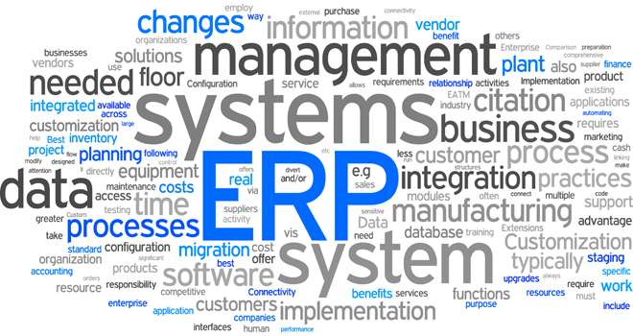

최근 대학병원을 중심으로 ERP 도입 움직임이 일고 있습니다. 의료업계에서 ERP 도입은 기존 OCS(Order Communication System, 처방전달시스템), EMR 등 의사와 환자의 진료 업무를 중심으로 구축되던 시스템이 병원 관리 자체에 비중을 두기 시작했다는 것을 의미합니다.

병원에서 도입하는 ERP는 회계, 인사, 급여, 예산 등 4개의 기본 모듈과 병원에 따라 자산 관리가 포함되기도 합니다. 의료 기록 보존에 있어서는 물류 관리 쪽이 도입될 여지가 충분하다 보여집니다.

국내 의료업계는 그 동안 보험수가의 잦은 변동, 외래환자를 기반으로 한 경영 특성 등의 요인으로 다른 업종에 비해 ERP 도입이 많지 않았습니다. 주요 대학 및 대형 종합 병원이 ERP 도입을 검토했지만 구축 사례나 효과가 검증되지 않아 도입 여부를 결정하지 못했습니다만 병원 경영진 내부에서 경영 환경개선을 통한 경쟁력 확보에 대한 필요성이 절실해졌다는 점이 최근 ERP 도입 움직임에 뒷받침이 되고 있습니다.

하지만 기존에 구축된 의료 정보 시스템과 ERP를 통합하는 프로젝트는 규모나 비용 면에서 대학 및 대형 종합 병원에 초점이 맞춰져 있습니다.

위와 같은 이유 때문에 ESSENCE 팀의 프로젝트는 규모부터 기능까지 개인병원에 초점을 맞춰 프로젝트를 설계하고 구현하였습니다.

1.2 마일스톤

1.2.1 비즈니스 모델 선정 - Lean Canvas

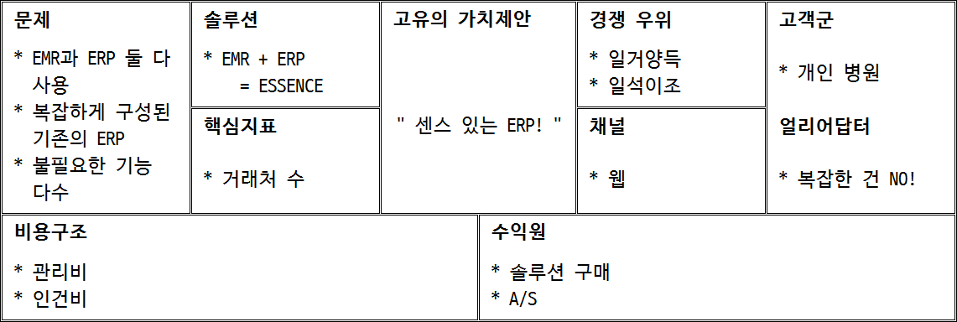

개인병원에서는 EMR을 포함하여 ERP를 사용하거나 엑셀 등의 다른 프로그램을 사용하여 병원을 관리합니다. ERP를 사용할 경우 병원에서 필요로 하는 기능 이외의 많은 기능이 포함되어 있기도 하고 그로 인해 프로그램을 사용하는 데 복잡함을 느낄 수 있다는 문제점을 발견했습니다.

엑셀 등의 다른 프로그램을 사용하여 병원을 관리하는 경우도 ERP 사용하는 걸로 가정하고 ERP와 EMR을 하나로 합친 *센스 있는 ERP*, ESSENCE 프로젝트를 시작했습니다.

해당 프로젝트는 개인 병원을 고객으로 생각하고 복잡하지 않은 인터페이스로 직관적이면서 필요한 기능을 갖춘 웹 솔루션을 개발하는 게 목표입니다.

웹 서비스가 아닌 웹 솔루션으로 프로젝트를 진행한 이유는 다음과 같습니다. 한 병원에서 ERP를 사용할 때 처리해야 할 데이터가 대외적으로 눈에 보이는 것 이상으로 많기 때문에 웹 서비스만으로는 원활한 서비스를 제공할 수 없다고 판단했습니다. 그래서 솔루션을 구매한 해당 병원에 DB와 솔루션을 구축하고 웹을 통해 본 솔루션을 사용할 수 있는 웹 솔루션으로 방향을 바꿔 프로젝트를 진행했습니다.

본 프로젝트는 ESSENCE 솔루션 판매 수익과 유지보수에서 발생하는 A/S 비용으로 수익을 얻을 수 있으며, 솔루션 유지보수를 위한 인건비와 그 외 관리비로 비용이 나가는 구조입니다.

1.2.2 마일스톤 정의

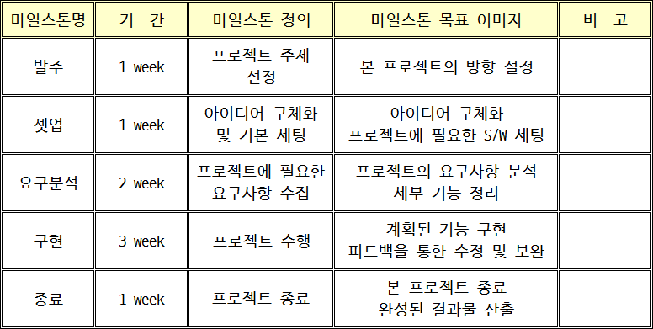

|  |  |  |  |  |
| --- | --- | --- | --- | --- |
|  | 1 week | 2 week | 3 week | 4 week |
| 발주 |  |  |  |  |
| 셋업 |  |  |  |  |
| 요구분석 |  |  |  |  |
| 구현 |  |  |  |  |
| 종료 |  |  |  |  |

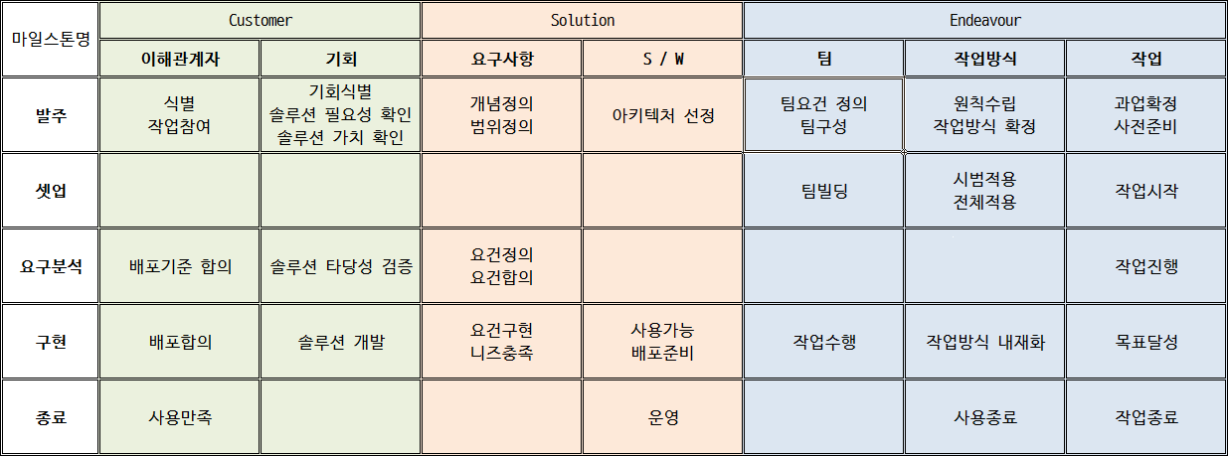

< 마일스톤별 7 알파 상태 설정 >

1.2.3 마일스톤별 세부 타스크 및 산출물 정의

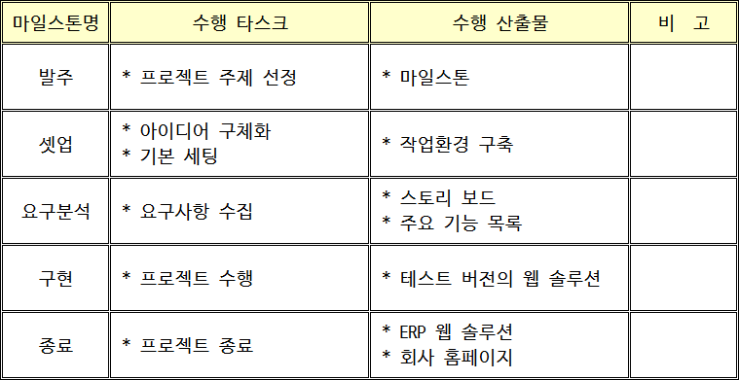

1.2.4 Project Health Check

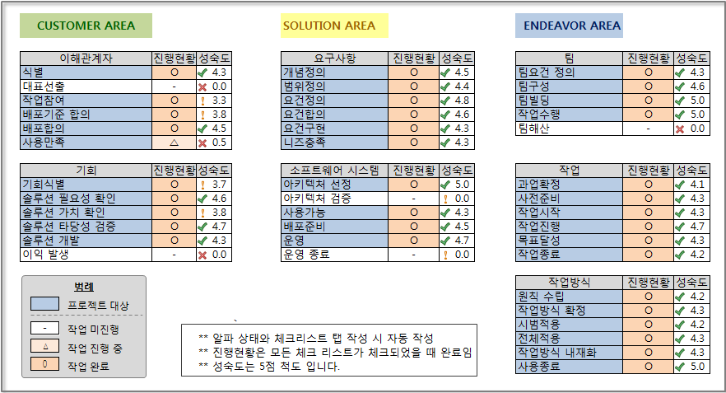

1.2.5 최종 마일스톤 재정의



|  |  |  |  |  |
| --- | --- | --- | --- | --- |
|  | 1 week | 2 week | 3 week | 4 week |
| 발주 |  |  |  |  |
| 셋업 |  |  |  |  |
| 요구분석 |  |  |  |  |
| 구현 |  |  |  |  |
| 종료 |  |  |  |  |



< 마일스톤별 7 알파 상태 설정 >

1.3 프로젝트 추진 일정

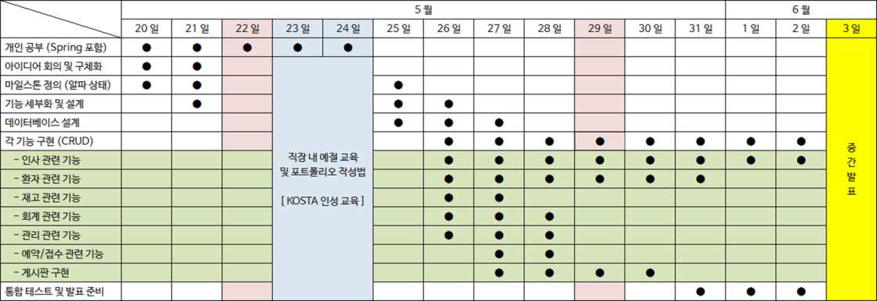

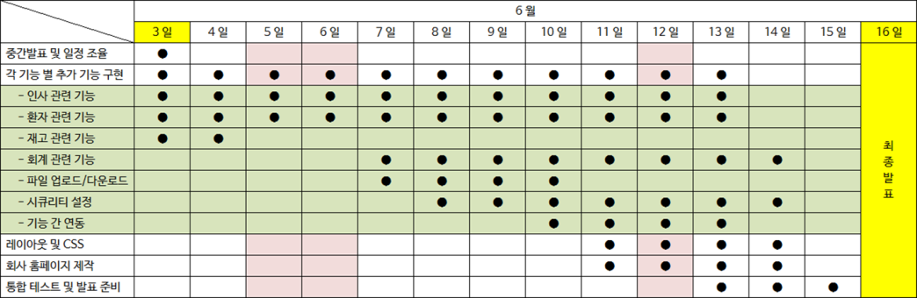

수료 이후에 약 2주간 기능 확장 및 경진대회를 위한 문서화 작업을 진행했습니다.

우선 회계 내역을 엑셀 파일로 저장(출력)할 수 있도록 했고, 처방 내역이 있는 환자의 경우 처방전 출력이 가능하도록 기능을 확장했습니다. 또한 퇴직금이나 세금 관련된 기능을 추가 또는 강화하였으면 회계 내역과 관련해서 그래프를 추가했습니다. 이 외에도 각 기능의 세부 디테일을 잡는 작업과 함께 CSS를 포함한 디자인 작업도 진행하여 솔루션의 완성도를 높였습니다.

교육 중 프로젝트 기간에 시간 부족으로 인해 상대적으로 완성도가 떨어졌던 ESSENCE 홈페이지의 뒷단 작업도 이 기간에 보완하여 제구실을 할 수 있는 모습으로 바꿔놓았습니다.

1.4 프로젝트 조직

|  |  |
| --- | --- |
|  | 팀 장 **윤 이 나** [PM, 프로그래머]   * 재고 및 거래처 관리 * 환자 접수 및 병원비 정산 * 각 기능 연동 및 트랜잭션 * 파일 업로드 * 프로젝트 보고서 작성 및 일정 관리 |
|  | 부팀장 **신 정 은** [PM, 프로그래머]   * 회계 관리 * 회계 내역 엑셀(Excel) 파일 출력 * 외부 API (그래프) * 회사 로고 및 홈페이지 제작 |
|  | 팀 원 **공 승 민** [프로그래머]   * 인사 관리   + 사원 정보 입력 및 수정, 급여 관리, 출퇴근 관리 등 * 외부 API (캘린더) |
|  | 팀 원 **박 종 훈** [프로그래머]   * 공지사항, 회의록 게시판 구현 * 업무보고서 게시판 구현 (답글형 게시판) * CSS 및 Bootstrap |
|  | 팀 원 **정 선 환** [프로그래머]   * 환자 DB 및 검색 * 환자 및 진료 기록 관리 * 진료 및 처방 DB * 처방전 출력 |
|  | 팀 원 **정 지 훈** [프로그래머]   * 솔루션 및 홈페이지의 Tiles, CSS, 부트스트랩 총괄 * 병원 정보 및 계정 관리 * Spring Security를 이용한 접근 권한 설정 |

**제2장 시스템 구조**

2.1 적용기술

* 프레임워크



스프링 프레임워크를 사용하여 Maven 기반의 MVC 방식으로 프로젝트를 진행했습니다. 또한 스프링에서 제공하는 Annotation 기술을 활용하여 보다 간결하게 개발을 할 수 있었습니다.

특히 스프링에서 제공하는 Security를 기능 별 권한 설정에 적극 활용했습니다.



그리고 MyBatis를 함께 사용하여 코드의 가독성을 높였습니다.

* 형상관리



네이버에서 제공하는 오픈 프로젝트를 통해 SVN을 사용했습니다. 이를 통해 프로젝트의 통합, 유지보수, 디버깅 등을 손 쉽게 할 수 있었습니다.

* 개발언어

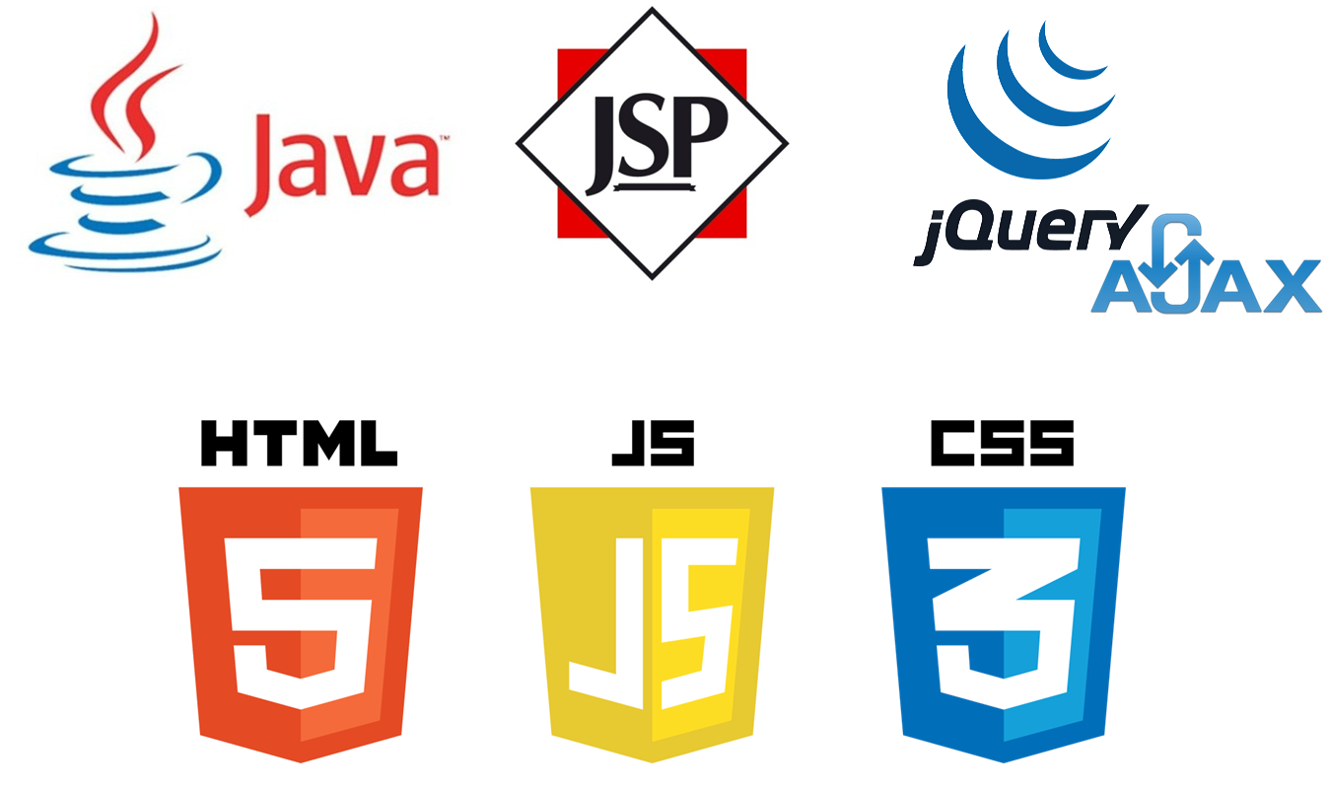

Java를 포함하여 JSP, jQuery, AJAX, HTML5, JavaScript, CSS3 등 KOSTA 교육을 통해 배운 모든 언어를 활용하고자 했습니다. 특히 jQuery와 AJAX를 이용하여 페이지의 이동 없이 필요한 데이터를 불러오는 작업을 수행하였습니다.

* 이 외 적용기술



Bootstrap을 활용하여 웹 솔루션의 전체적인 UI를 설정했습니다.



웹 솔루션의 페이지를 구성할 때 사용했습니다.



인사 부분의 출퇴근 관리와 결근 사유 관리 등 본 프로젝트 안에서 달력 부분은 해당 API로 구현했습니다.



회계 부분에서 수입과 지출, 순이익을 한 눈에 볼 수 있는 작은 막대그래프를 구현했습니다.



회계 부분에서 전년대비 매출을 비교할 수 있는 선 그래프를 추가로 구현했습니다.

2.2 S/W구조

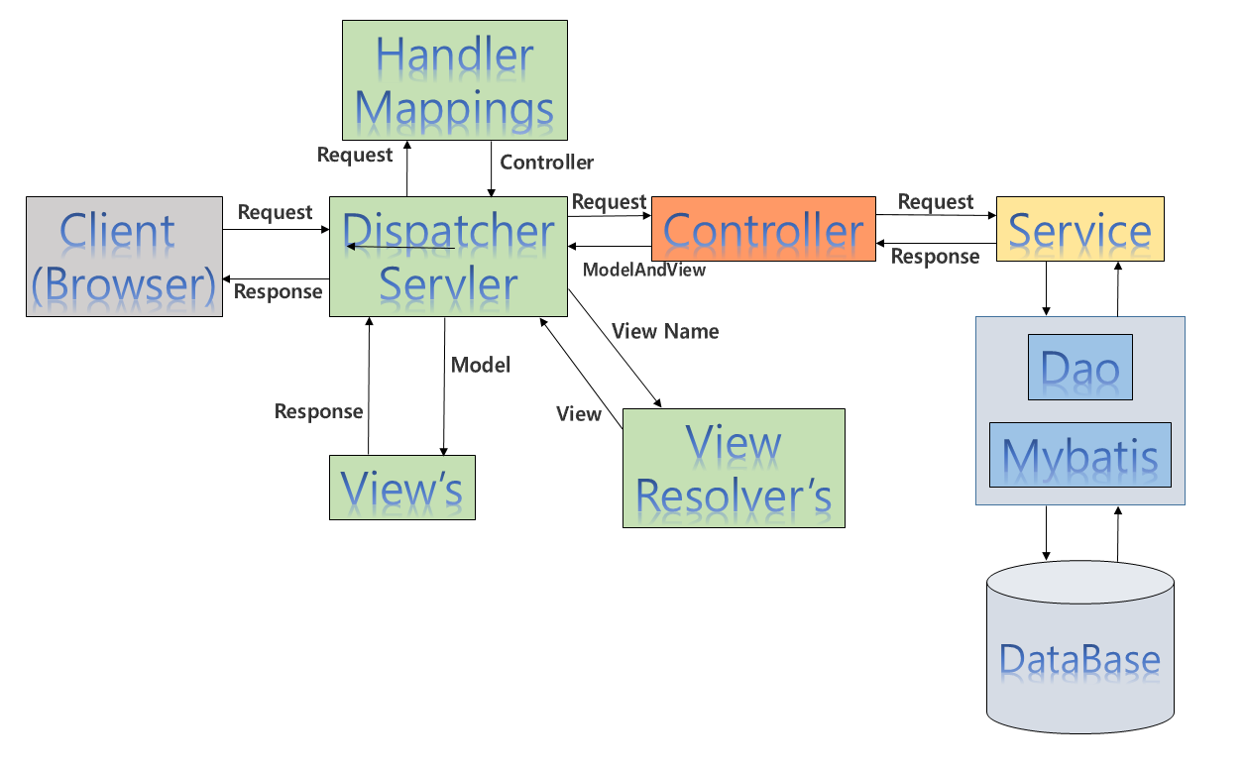

**제3장 분석 / 설계 산출물**

3.1 Use Case Diagram

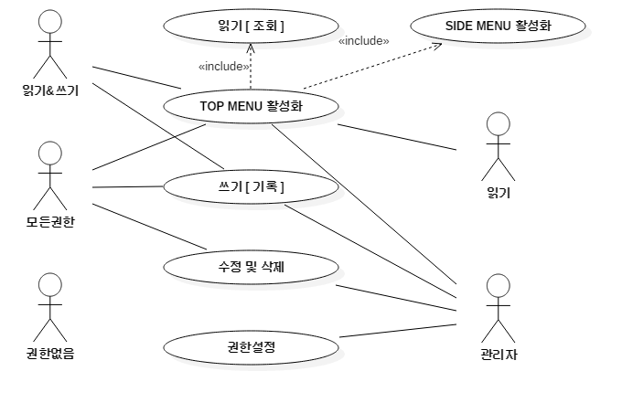

각 기능에서 구현한 메뉴에 대해서 위의 권한 중 하나를 부여할 수 있습니다. 그렇기 때문에 모든 기능에 대한 Use Case 다이어그램이 아닌 부여되는 권한에 따른 Use Case 다이어그램을 작성했습니다.

권한이 없을 경우에는 해당 메뉴를 아예 볼 수 없습니다.

읽기 권한이 부여된 경우에는 해당 메뉴가 포함된 상위 메뉴와 함께 접근 권한이 있는 메뉴를 볼 수 있으며 접근이 가능합니다.

읽기와 쓰기 권한이 부여된 경우에는 위의 권한과 함께 글을 작성하거나 내용을 추가하는 등의 해당 메뉴에 데이터를 추가할 수 있습니다.

모든 권한이 부여된 경우에는 읽기와 쓰기 권한을 포함하여 데이터의 수정과 삭제가 가능하게 됩니다.

마지막으로 관리자의 경우에는 모든 권한과 더불어 해당 솔루션에 로그인할 수 있는 계정을 생성하고 생성한 계정에 적절한 권한을 부여할 수 있습니다.

3.2 Class Diagram

* 메인 관련 Class Diagram

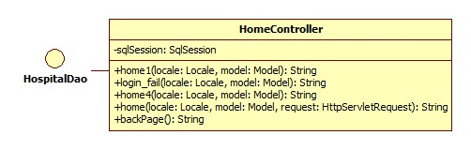

* 접수/예약 부분 Class Diagram

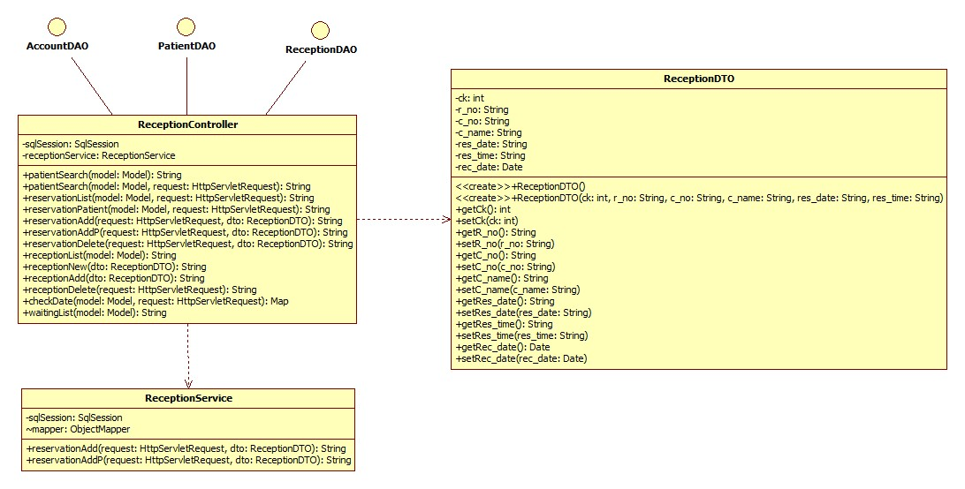

* 환자 부분 Class Diagram

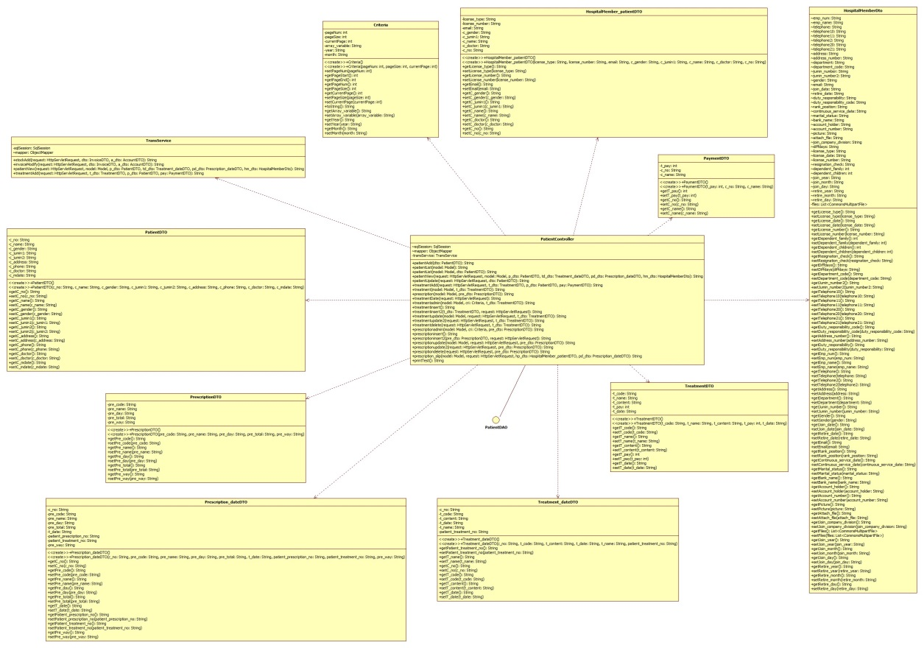

* 재고 부분 Class Diagram

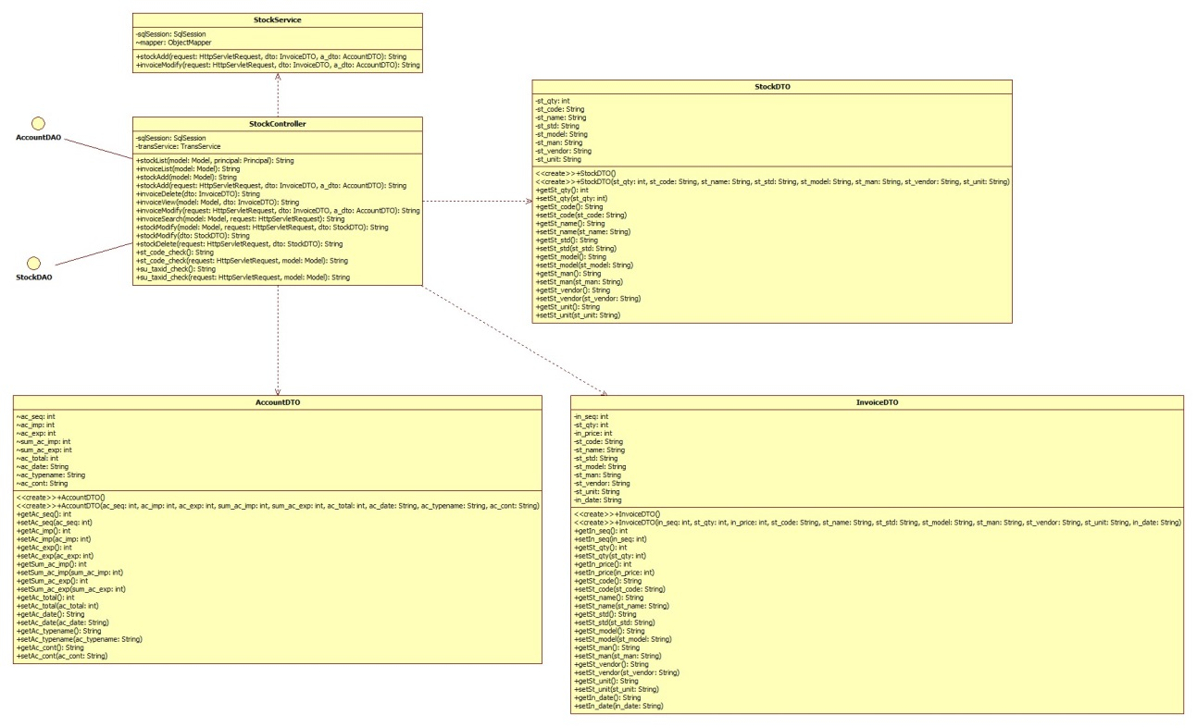

* 거래처 부분 Class Diagram

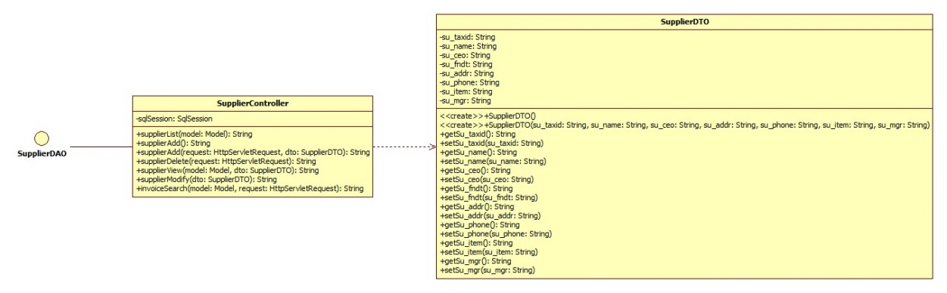

* 회계 부분 Class Diagram

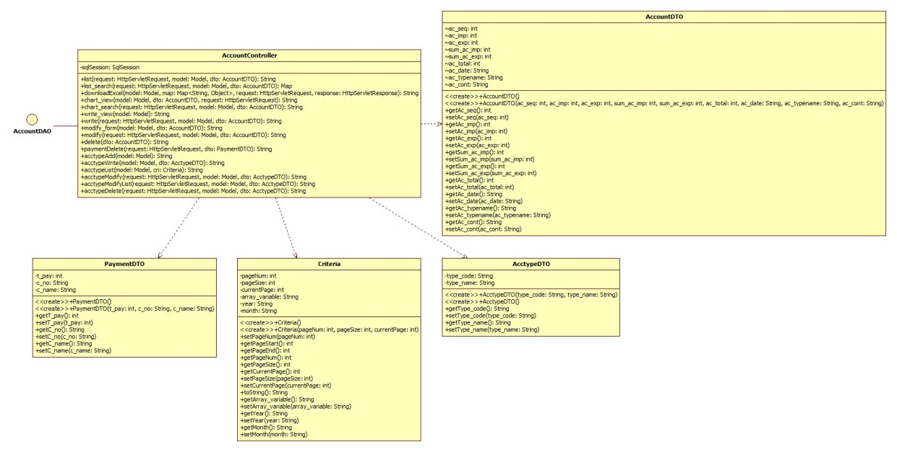

* 인사 부분 Class Diagram

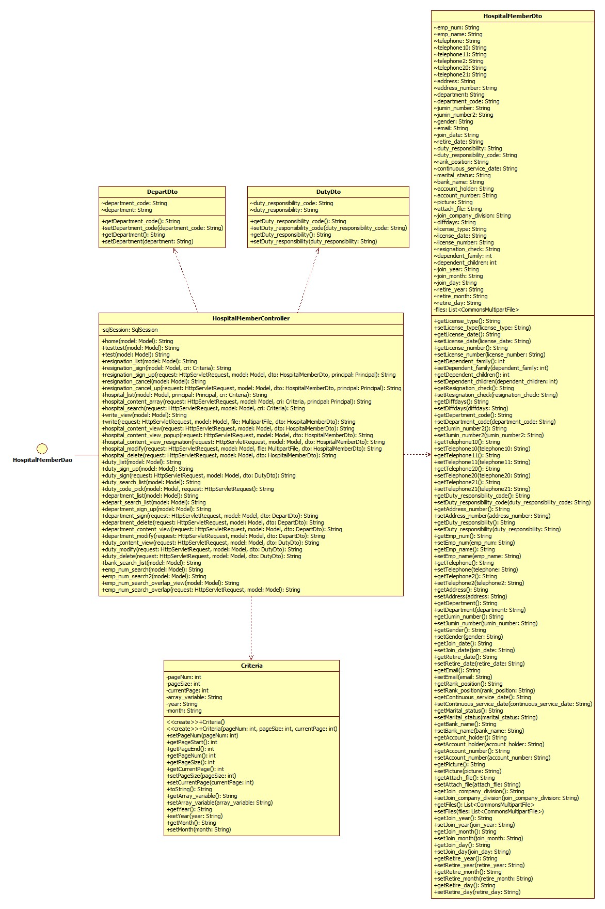

* 출퇴근 부분 Class Diagram

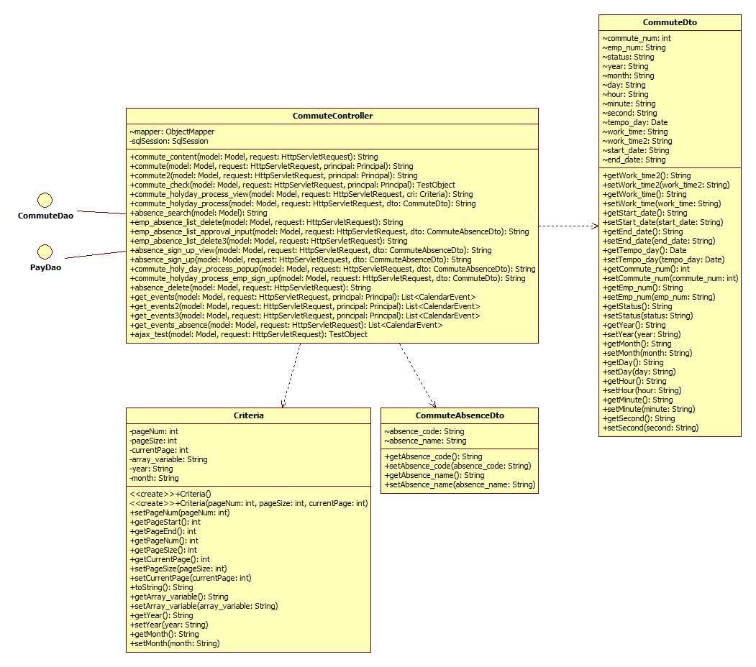

* 급여 부분 Class Diagram

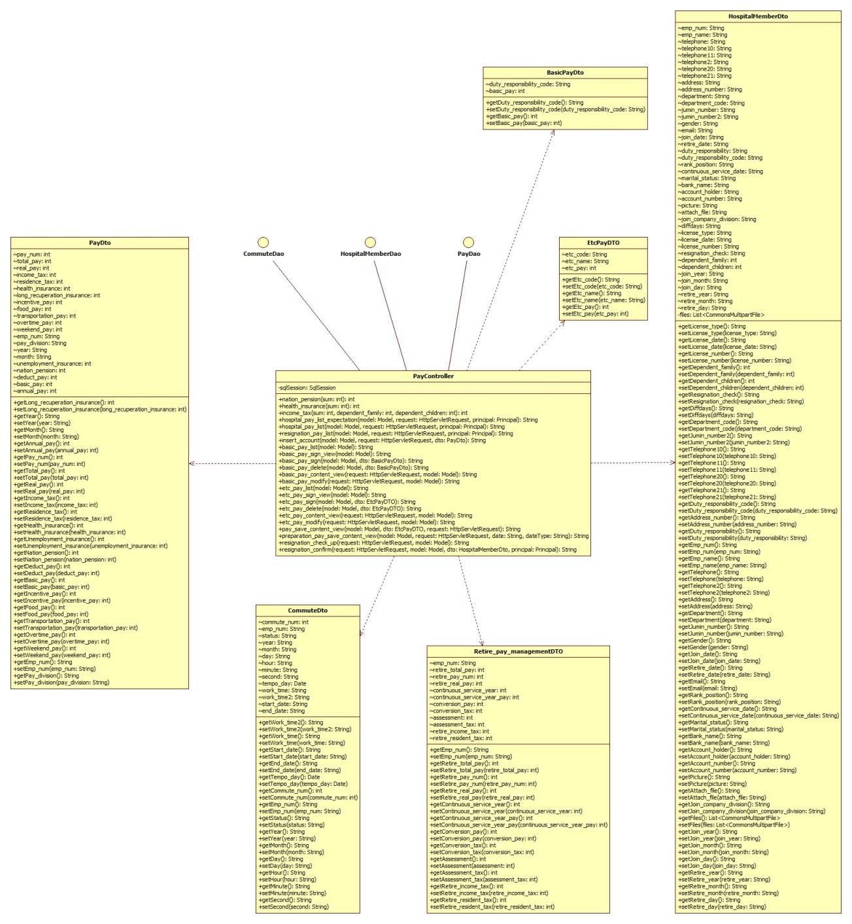

* 게시판 관련 Class Diagram

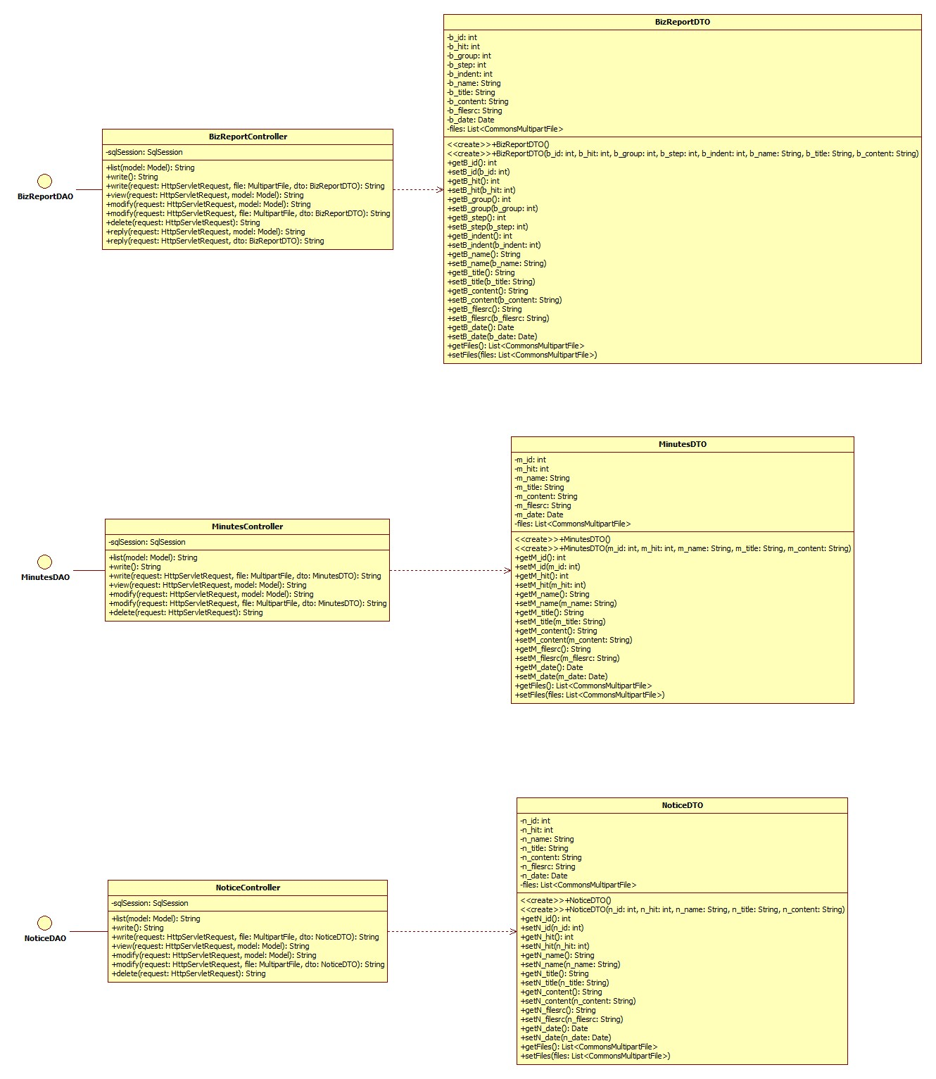

* 관리 부분 Class Diagram

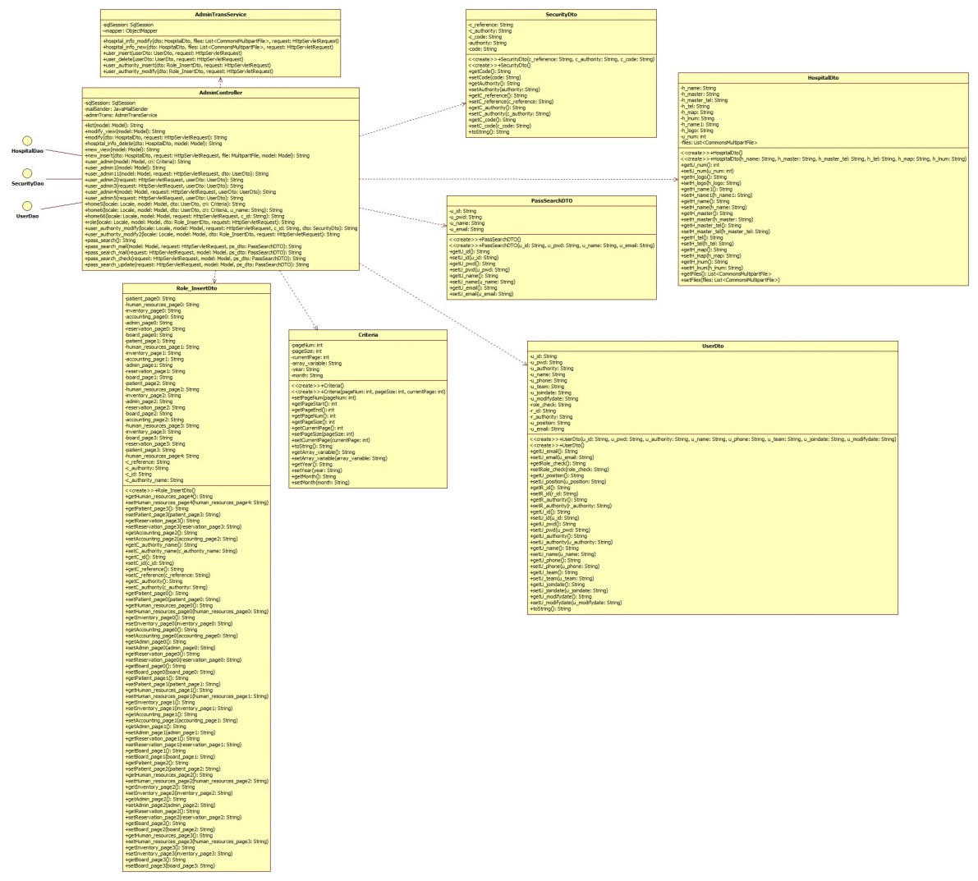

* ESSENCE 홈페이지 Class Diagram

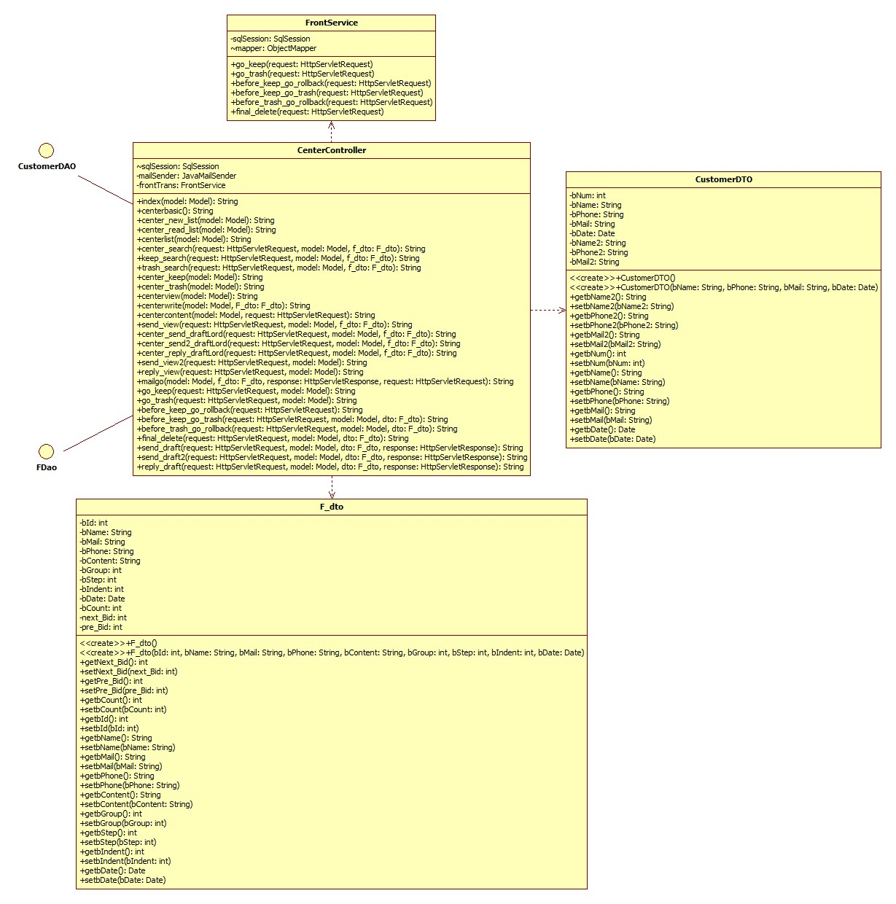

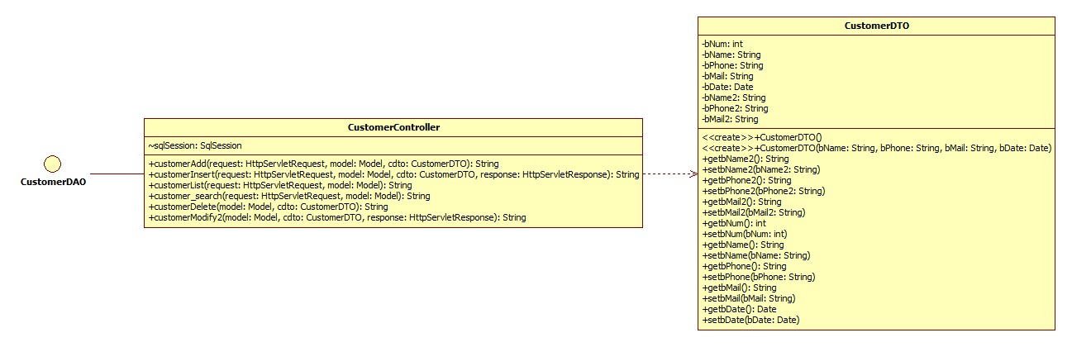

3.3 DB Table

* 환자 관리

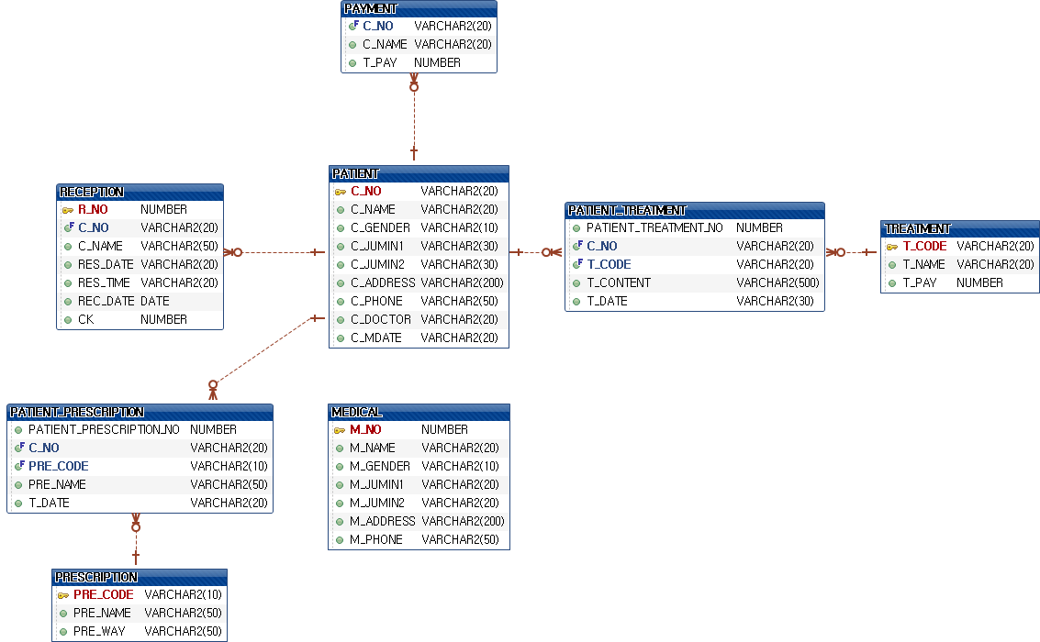

* 재고, 회계 관리

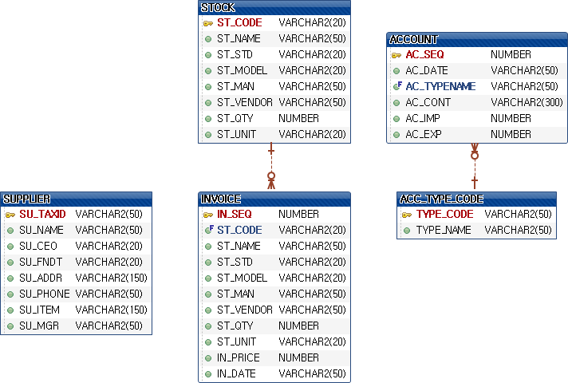

* 인사 관리

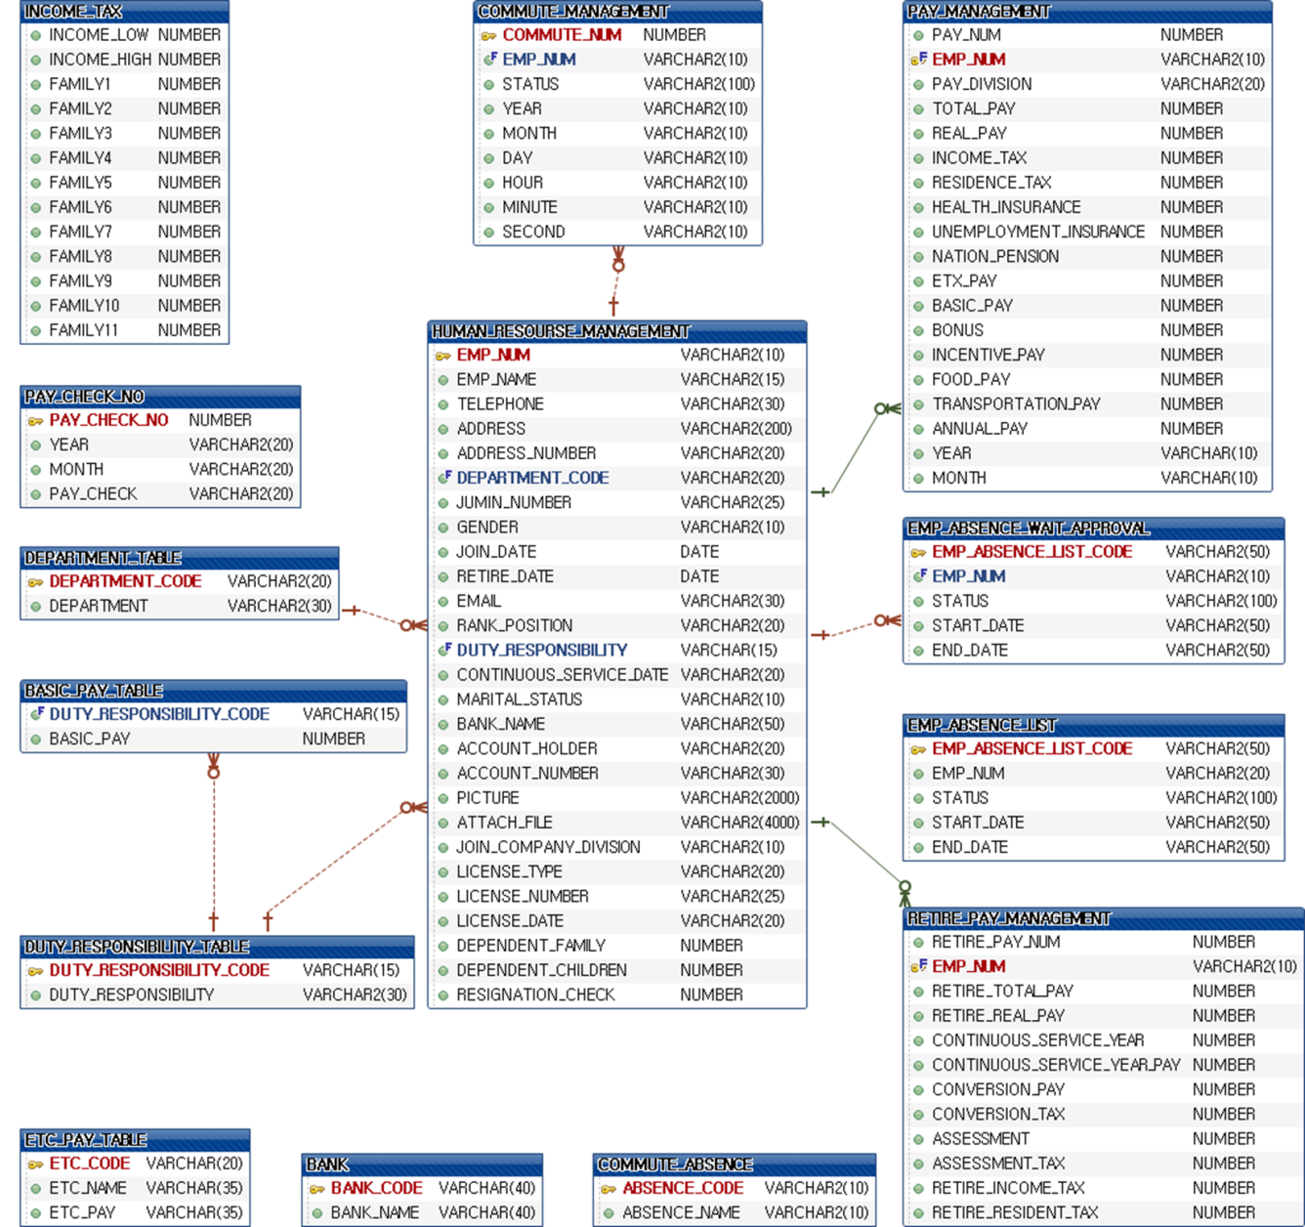

* 게시판 관리

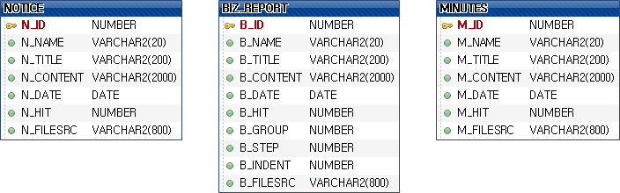

* 병원 정보, 계정 관리 및 시큐리티

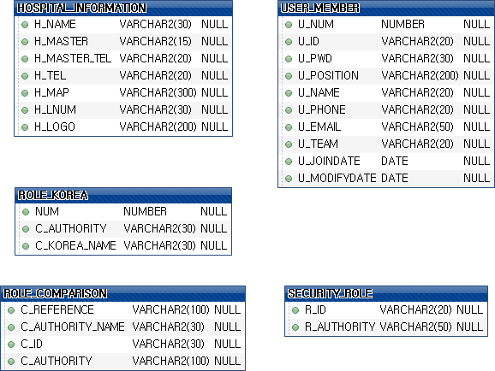

* ESSENCE 회사 홈페이지

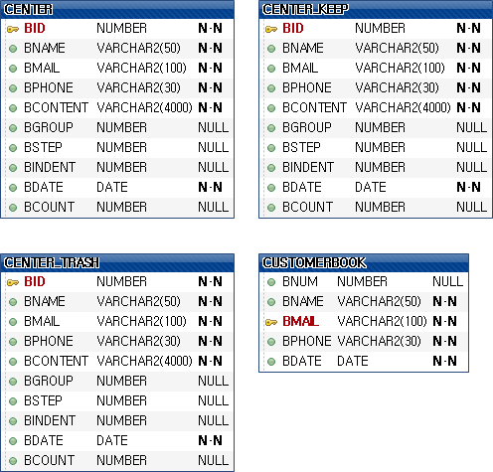

3.4 Navigation Map

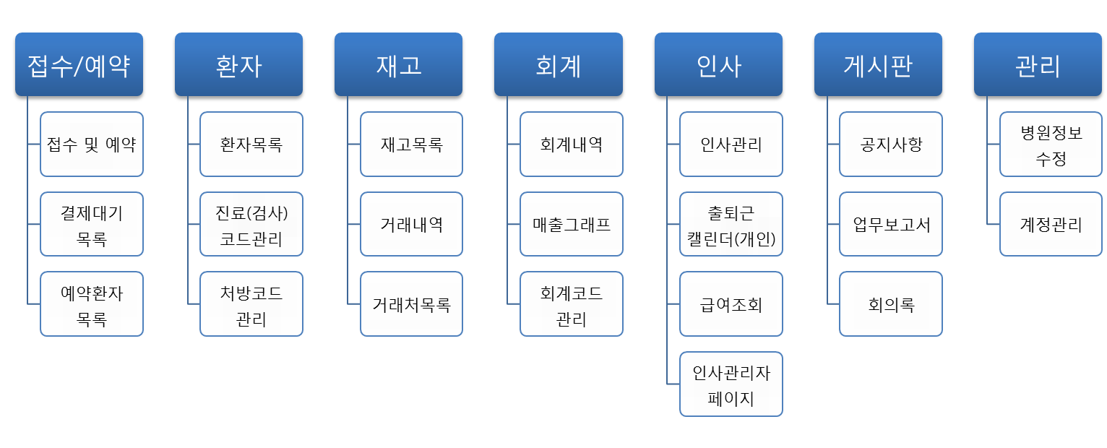

< ESSENCE 전체 메뉴 구조도 >

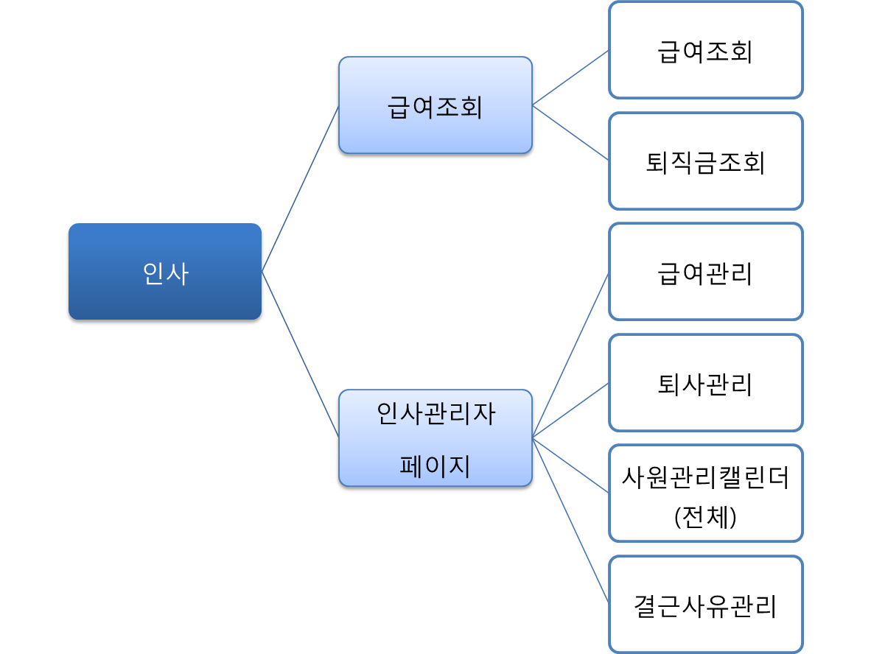

< 급여조회와 인사관리자 메뉴의 세부 메뉴 구조도 >

**제4장 구현 산출물**

4.1 주요 기능 구현 사항에 대한 코드 설명

|  |  |  |  |
| --- | --- | --- | --- |
| **기 능** | 진료 예약 기능 ; 진료 예약 시 선택한 날짜에 해당 되는 예약만 출력 | | |
| **Table** | RECEPTION | **Controller** | ReceptionController.java |
| **페이지** | reservationList.jsp | **주요사용기술** | MyBatis, JavaScript, JSTL,  jQuery, AJAX |

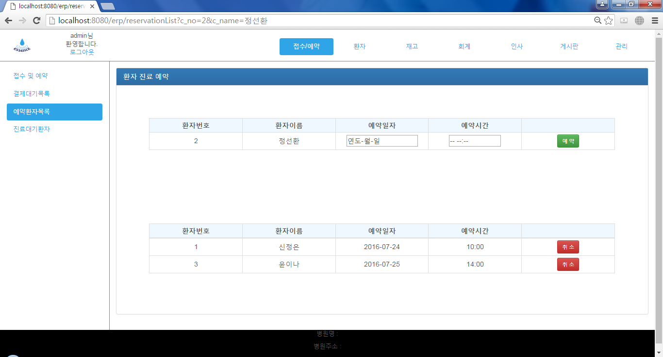

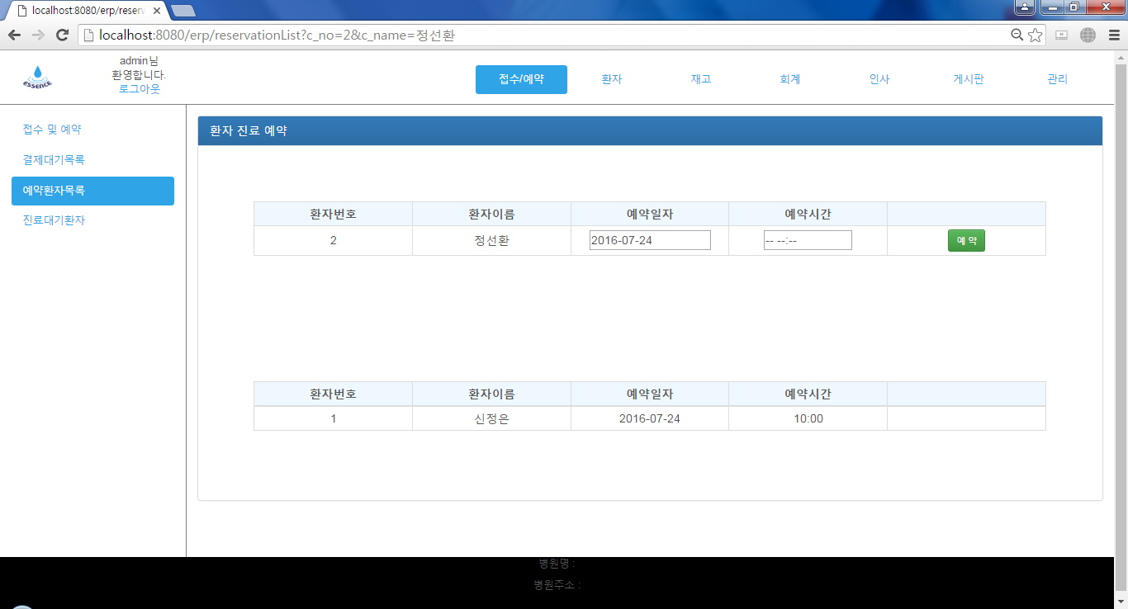

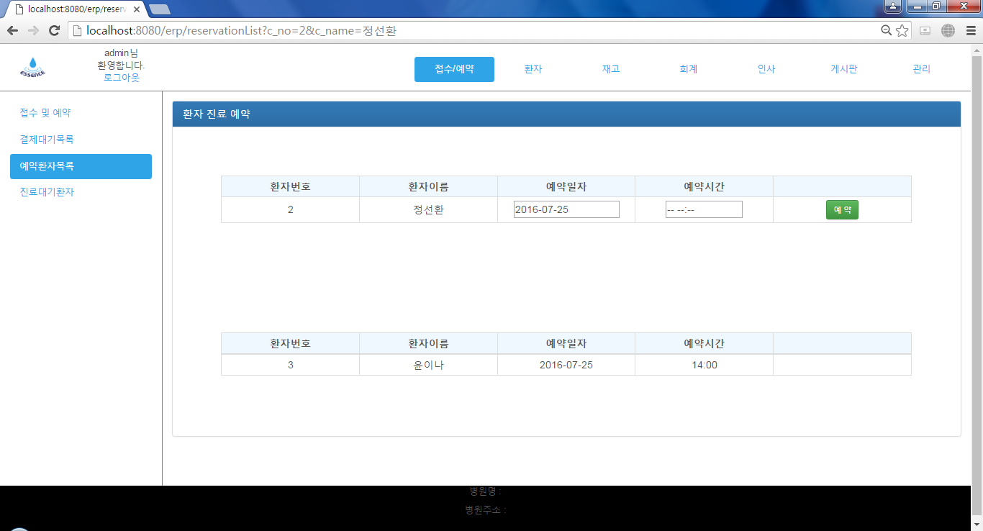

1. **reservationList.jsp**

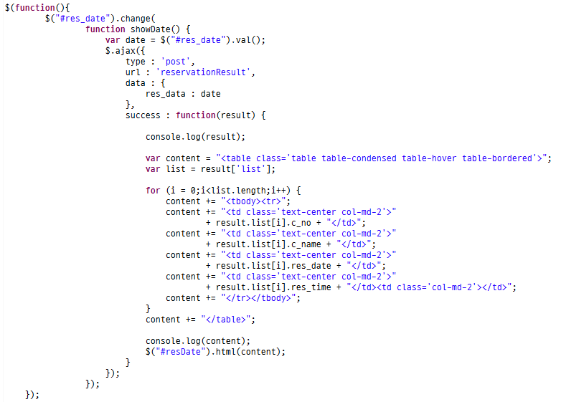

1. 접수 및 예약에서 환자 검색을 통해 해당 환자의 진료를 예약할 수 있는 페이지로 진입할 수 있다. 그리고 해당 환자의 예약일자의 값이 바뀔 때마다 위의 함수가 실행되고 선택한 날짜에 예약된 환자만 화면에 보이게 된다.

|  |  |  |  |
| --- | --- | --- | --- |
| **기 능** | 진료, 처방 등록 ( 선택한 진료, 처방 진료일자 기준으로DB 추가 ) | | |
| **Table** | TREATMENT, PRESCRIPTION,  PATIENT_TREATMENT,  PATIENT_PRESCRIPTION | **Controller** | PatientController.java |
| **페이지** | Treatment_list.jsp,  prescription_list.jsp,  patientView.jsp | **주요사용기술** | MyBatis, JavaScript, jQuery,  JSON |

1. **진료, 처방 추가를 위한 리스트**

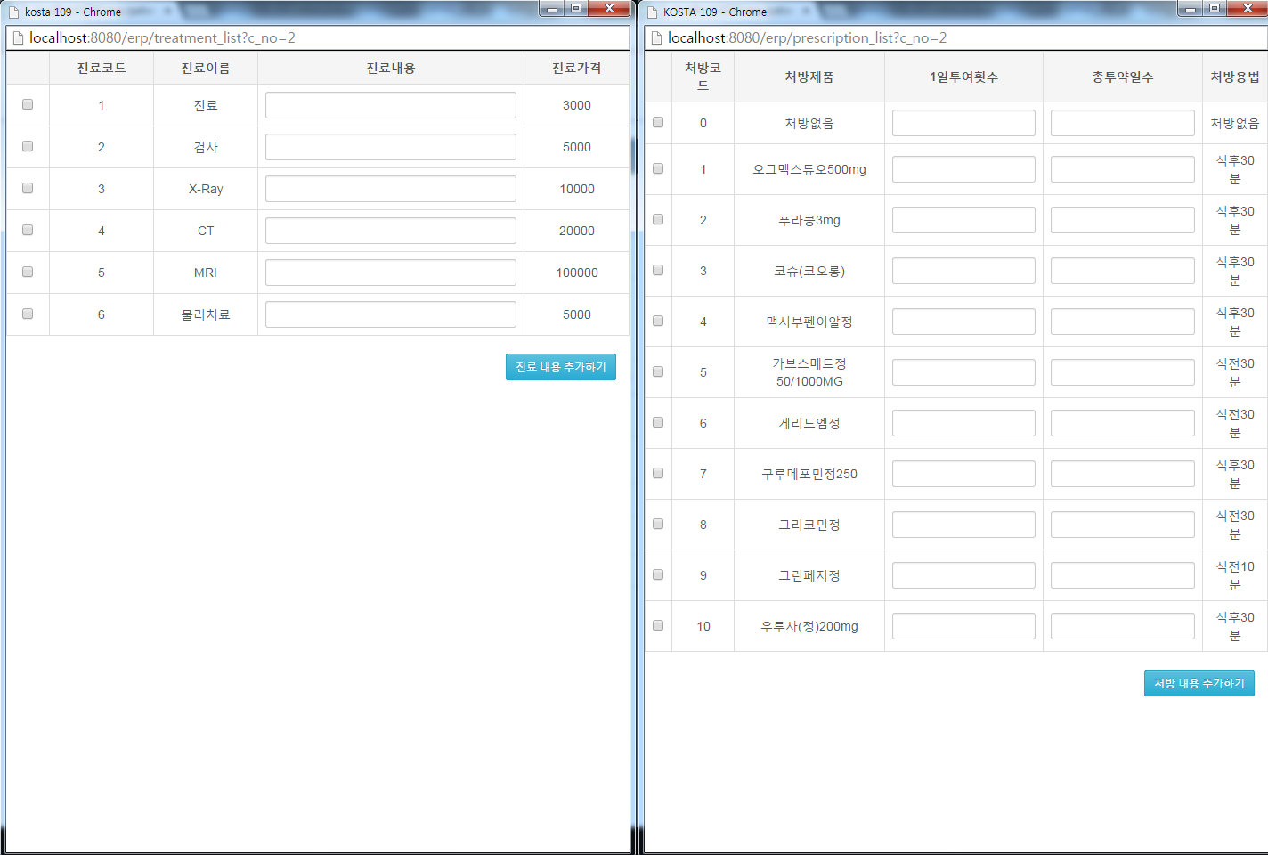

1. **선택한 진료, 처방 patientView에 출력**

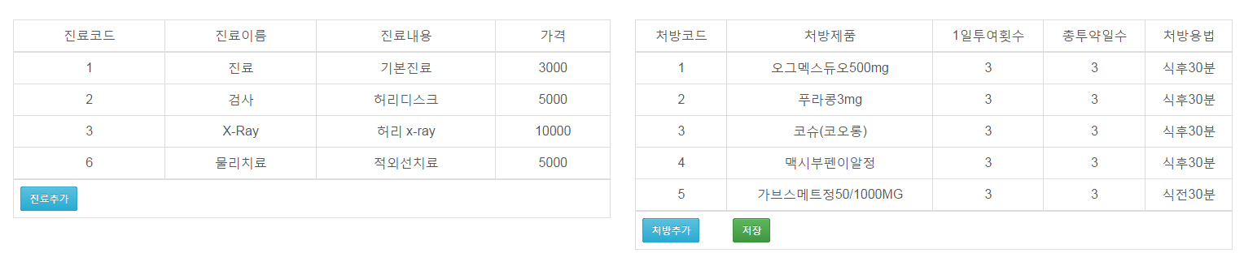

1. **treatment_list.jsp**

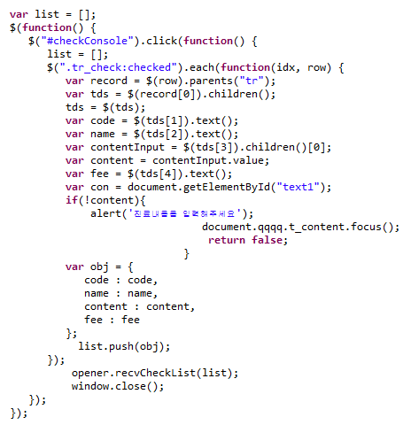

**prescription_list.jsp**

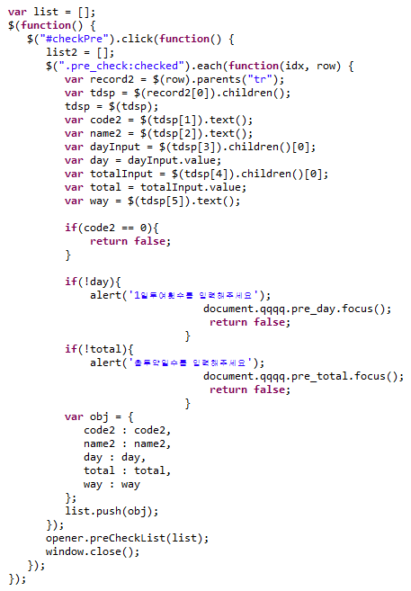

1. **patientView.jsp**

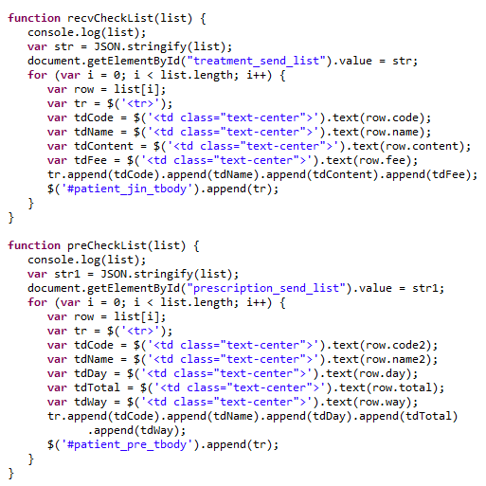

1. **PatientController.java**

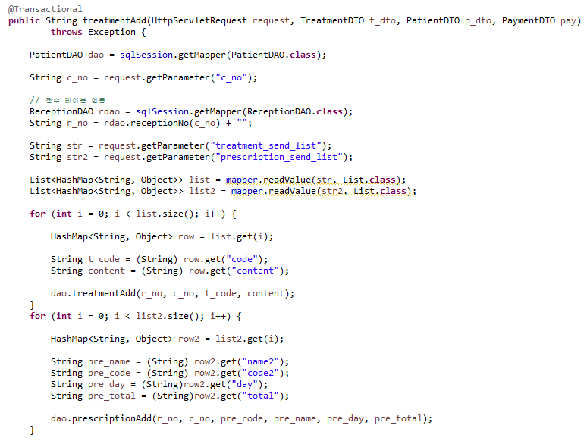

1. checkbox가 checked 되어 있는 열의 값들을 추출해 각각 선언한 변수에 넣은 후 배열 형태 obj 변수에 값들을 넣고, 미리 선언한 list변수에 push한 뒤 list를 다음 함수로 보낸다.
2. 가져온 list를 JSON객체를 String객체로 변환시켜준 뒤 html태그를 제외한 채 문자열로 가져온다. tr 변수 안에 각각 데이터를 append시킨 후 화면에 보이게 되고, 화면에 보인 데이터는 hidden으로 숨겨 저장(submit)을 누를 시 Controller로 이동한다.

* 여기까지의 작업은 DB에 값이 들어가지 않음

1. patientView에 보인 데이터를 HashMap 형태의 List로 가져온 뒤 받은 데이터를 하나씩 추출 하여 mapper.xml을 통해 DB에 INSERT가 된다.

|  |  |  |  |
| --- | --- | --- | --- |
| **기 능** | 각 회계 내역 리스트 조회 및 출력 / 엑셀 Export | | |
| **Table** | ACCOUNT, ACC_TYPE_CODE | **Controller** | AccountController.java |
| **페이지** | accountList.jsp | **주요사용기술** | MyBatis, JavaScript, jQuery,  AJAX |

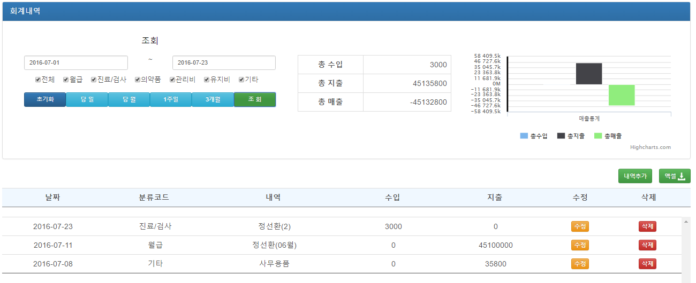

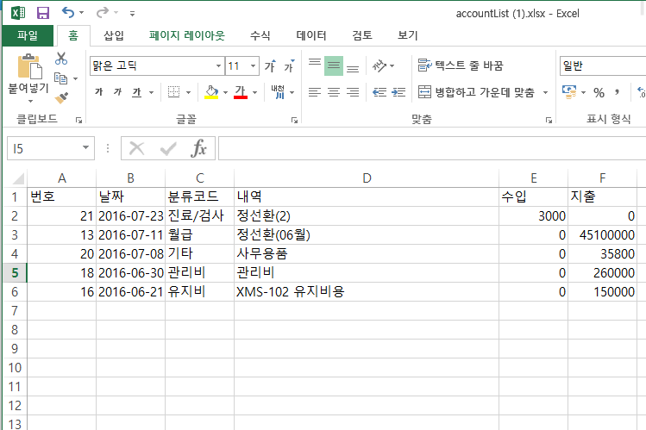

1. **AccountController.jsp**

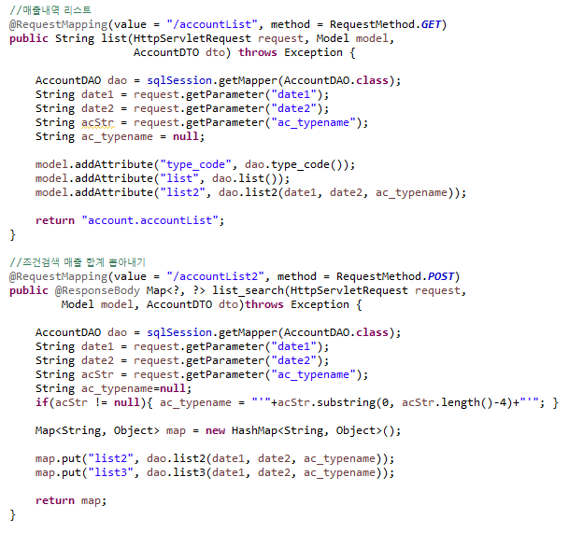

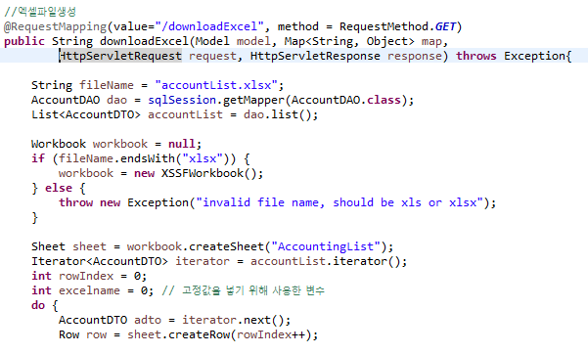

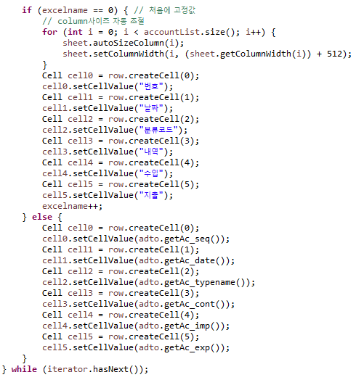

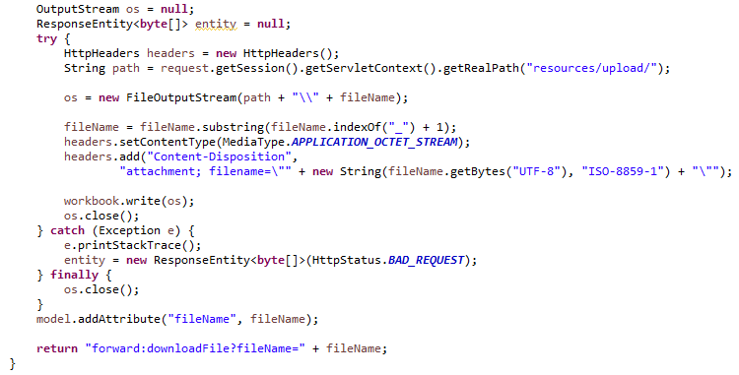

1. **AccountList.jsp**

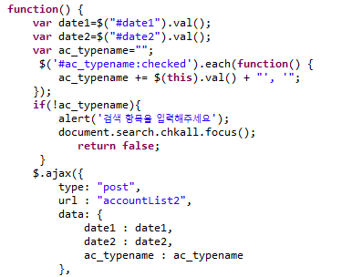

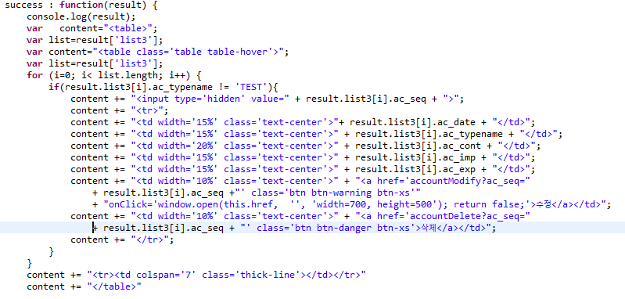

1. 회계 내역 페이지 진입 시 DTO에 저장된 데이터를 mapper.xml을 통해 DB에 저장되어 있는 각 회계의 내역들을 날짜 별로 정리해서 내역페이지에 보낸다.
2. 조건으로 검색 시 원하는 날짜와 항목들을 선택해서 AJAX내의 post방식으로 지정된 URL로 보내 controller에서 mapper.xml를 통해 해당하는 데이터의 합계와 내역들을 가져와서 map에 담아서 리턴한 후 리턴 성공 시 모든 내역이 있던 div내에 새로운 테이블을 innerHtml로 다시 뿌려준다.
3. String 타입의 fileName 변수에 담아 엑셀 확장자를 붙여 회계내역이 저장될 이름을 만들고 엑셀 파일을 생성한다.

AccountDTO타입의 리스트에 회계내역을 저장하고 AccountDTO타입의 Iterator에 리스트를 담는다. createSheet() 메소드를 이용해 sheet를 생성하고 각 로우를 생성한다. 셀의 첫 로우가 비어있다면 createCell() 메소드를 통해 셀의 항목들을 생성하고 비어있지 않다면 그 다음 로우에 DTO에 있는 필드를 항목에 맞게 셀에 do-while반복문을 통해 담아 sheet를 완성하고 지정된 파일이름으로 fileOutputStream 객체를 통해 파일을 내보낸다.

|  |  |  |  |
| --- | --- | --- | --- |
| **기 능** | 사용자 추가 ( 관리자가 ID 추가 – 권한부여 ) | | |
| **Table** | USER_MEMBER,  SECURITY_ROLE,  ROLE_COMPARISON,  HUMAN_RESOURSE_MANAGEMENT | **Controller** | AdminController.java |
| **페이지** | user_admin.jsp,  user_insert.jsp,  user_authority_insert.jsp,  user_update.jsp,  user_authority_modify.jsp | **주요사용기술** | MyBatis, JSTL |

1. **계정 추가**

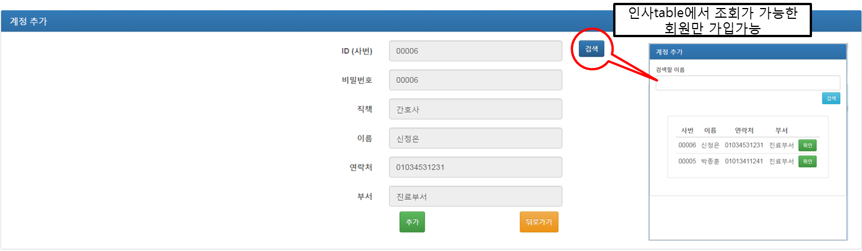

1. **권한 부여**

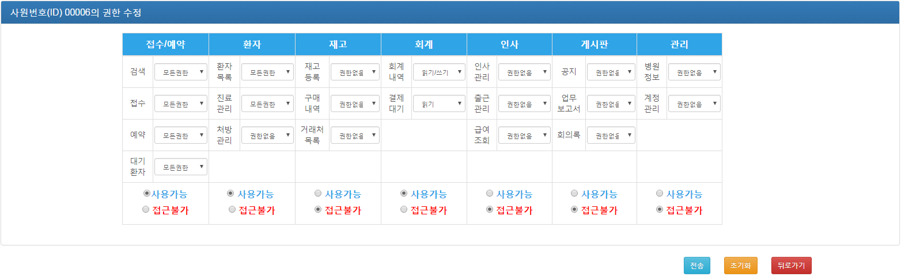

1. **ID 권한 체크**

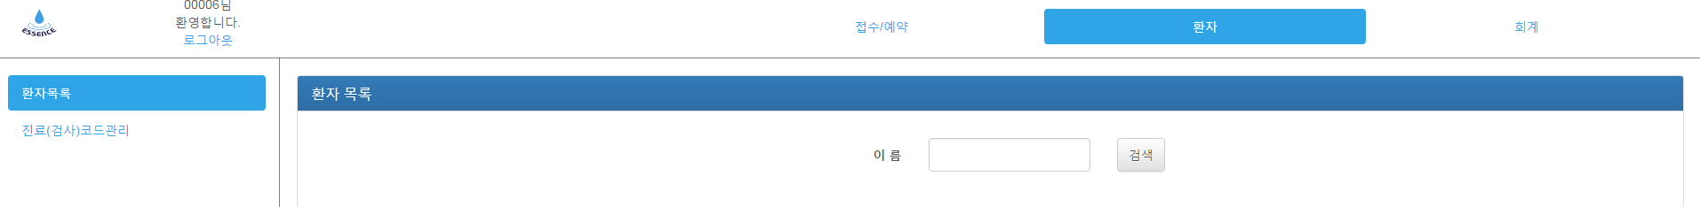

1. **AdminTransService.java**

@Transactional

**public** **void** user_insert(@RequestParam(value = "userDto") UserDto userDto,

HttpServletRequest request) **throws** Exception{

UserDAO dao = sqlSession.getMapper(UserDAO.**class**);

userDto.setU_authority("ROLE_general");

dao.roleInsert(userDto);

dao.insert(userDto);

}

// user_insert end

@Transactional

**public** **void** user_authority_insert(@RequestParam(value = "dto")

Role_InsertDTO dto, HttpServletRequest request)

**throws** Exception{

SecurityDAD dao = sqlSession.getMapper(SecurityDAO.**class**);

UserDto userDto = **new** UserDto();

userDto.setU_id(dao.getC_id());

dao.deleteRoleAuthority(userDto);

/* reservation_page */

**for** (**int** i = 0; i<=4;i++){

String[] insert = request.getParameterValues("reservation_page"+i);

dto.setC_reference(insert[0]);

dto.setC_authority_name(insert[1]);

dto.setC_authority("ROLE_" + dto.getC_reference() + "_" + dto.getC_authority_name());

dto.role_insert(dto);

}

/*Patient_page */

**for** (**int** i = 0; i<=3;i++){

String[] insert = request.getParameterValues("patient_page"+i);

dto.setC_reference(insert[0]);

dto.setC_authority_name(insert[1]);

dto.setC_authority("ROLE_" + dto.getC_reference() + "_" +

dto.getC_authority_name());

dao.role_insert(dto);

}

…

}

// user_authority_insert end

1. **[1]UserDAO.xml**

<insert id=*"insert"* parameterType=*"com.essence.erp.DTO.UserDto"*>

insert into user_member

(u_num,u_id,u_pwd,u_position,u_name,u_phone,u_team,u_joindate,u_modifydate)

values(user_member_sequence.nextval,#{u_id},#{u_pwd},#{u_position},

#{u_name},#{u_phone},#{u_team},sysdate,sysdate)

</insert>

--> [ ID 추가 ]

<insert id=*"roleInsert"* parameterType=*"com.essence.erp.DTO.UserDto"*>

insert into SECURITY_ROLE

(r_id, r_authority) values(#{u_id},#{u_authority})

</insert>

--> [ ERP 접근권한 추가 ]

**[2]SecurityDAO.xml**

<insert id=*"role_insert"* parameterType=*"com.essence.erp.DTO.Role_InsertDTO"*>

insert into

role_comparison(C_REFERENCE,c_authority_name,c_id,c_authority)

values(#{c_reference},#{c_authority_name},#{c_id},#{c_authority})

</insert>

--> [ ERP 메뉴권한 추가 ]

1. **user_authority_insert.jsp**

<!-- 접수/예약 -->

<td class=*"text-center"*><small>검색</small></td>

<td class=*"text-center"*><input type=*"hidden" v*alue=*"reservation_page1"*

name=*"reservation_page1"*><select id=*"reservation_page1"*

class=*"form-control input-sm"* name=*"reservation_page1"* >

<!-- <option value="master">관리자</option> -->

<option value=*"anything"*>모든권한</option>

<option value=*"readWrite"*>읽기/쓰기</option>

<option value=*"readOnly"*>읽기</option>

<option value=*"nothing"*>권한없음</option>

</select></td>

1. **user_authority_modify.jsp**

<!-- 접수/예약 -->

<td class=*"text-center"*><small>검색</small></td>

<td class=*"text-center"*><input type=*"hidden"*value=*"reservation_page1"*

name=*"reservation_page1"*> <select id=*"reservation_page1"*

name=*"reservation_page1"* class=*"form-control input-sm"*>

<c:forEach items=*"*${authority}*"* var=*"au"*>

<option value=*"*${au.code}*"*

${ au.authority **eq** reservation_page_1 ? 'selected' : '' }>

${au.authority}</option>

</c:forEach>

</select></td>

1. **TopMenu.jsp**

<ul class=*"nav nav-pills nav-justified"* id=*"topmenu"*>

<secu:authorize access=*"hasRole('ROLE_reservation_page_view')"*>

<li role=*"presentation"* id=*"sidemenu_reservation"*><a

href=*"sidemenu_reservation"*>접수/예약</a></li>

</secu:authorize>

…

</ul>

1. user_insert.jsp에서 필요한 정보를 UserDto model로 받아 사용자 추가와 동시에 ERP접근을 가능하게 추가했다. 그리고 user_authority_insert에서 request.getParameterValues를 이용하여 for문을 돌려 어떤 메뉴에 어떤 권한이 들어가는지 셋팅하여 메뉴권한을 부여했다. 이후 메뉴가 추가되어도 해당 메뉴의 숫자만 변경해서 유지보수가 간편하도록 하였다.
2. 유저의 정보가 담긴 user_member, ERP의 접근 정보가 담긴 SECURITY_ROLE, ERP 메뉴권한 정보가 담긴 role_comparison로 나누었다.
3. UserDto model에 어떤 값을 보낼지 설정하는 page이다. 주석을 풀면 관리자 권한도 부여가 가능하다.
4. user_authority_insert.jsp 와 비슷하지만, DB에 저장된 값을 불러와서 현재 select name과 같은 권한을 미리 selected 하도록 설정 해 두었다. secu:authorize를 통해 해당 메뉴의 권한이 있을 경우 메뉴가 보이도록 설정 해 두었다.

|  |  |  |  |
| --- | --- | --- | --- |
| **기 능** | 출근, 퇴근, 휴가 및 결근 신청, 결근 사원 관리 (관리자) | | |
| **Table** | commute_management,  commute_absence,  emp_absence_list,  emp_absence_wait_approval | **Controller** | CommuteController.java |
| **페이지** | commute.jsp,  commute_absence.jsp ,  commute_holyday_process_popup.jsp,  commute_whole.jsp,  commute_holyday_process_view.jsp | **주요사용기술** | MyBatis, JavaScript, jQuery,  AJAX, JSTL |

1. 근태 관리 달력에는 사원의 근태 상태와 휴가 및 결근 사유를 달력 형태의 데이터로 볼 수 있고 출근, 퇴근을 하려면 오늘 날짜에 해당 하는 출근 버튼을 클릭(퇴근 버튼은 출근버튼을 누르기 전까지 활성화 되지 않음, 휴가 및 결근 기간에는 출 퇴근 버튼 비활성화)

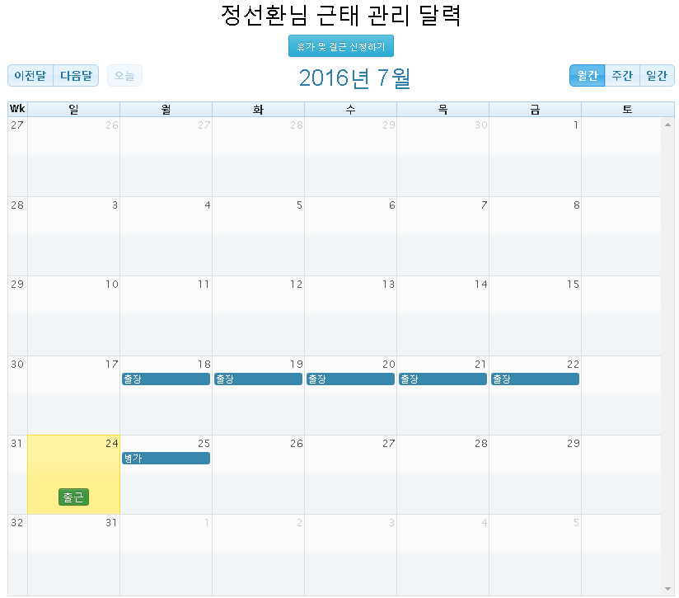

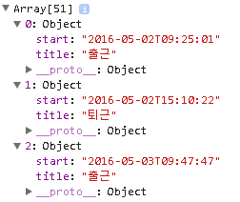

달력에 데이터를 표시하기 위해 Json타입의 형태로 만들어서 달력페이지에 return (옆에 데이터는 크롬 콘솔 창에서 출력한 데이터)

1. 출근 버튼을 누르는 순간 출근 버튼을 지우는 이벤트가 발생하며 Ajax를 통해 DB에 저장된 후, 출근 시간이 출력된 후 퇴근 버튼을 활성화 시킨다.

.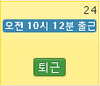

1. 휴가 및 결근 신청하기 버튼을 누르면 사원이 자신의 휴가 및 결근 사유를 정할 수 있고 요청된 내역은 관리자에게 보내지고 관리자는 승인 또는 거절을 할 수 있다.

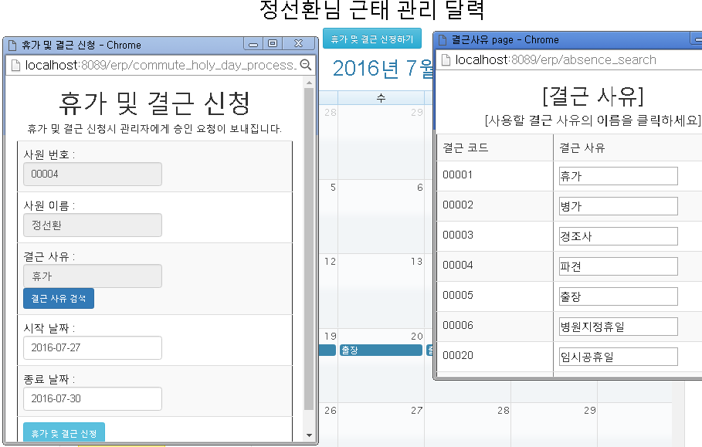

1. 관리자가 보는 달력은 사원의 근태 관리 달력과는 다르게 사원 전체의 출결이 아닌 휴가 및 결근에 대해 볼 수 있는 달력으로 칸마다 공간의 한계가 있기 때문에 결근사유를 (결근)으로 통일했으며 자세한 내역은 결근 사유 관리 페이지에서 볼 수 있다.

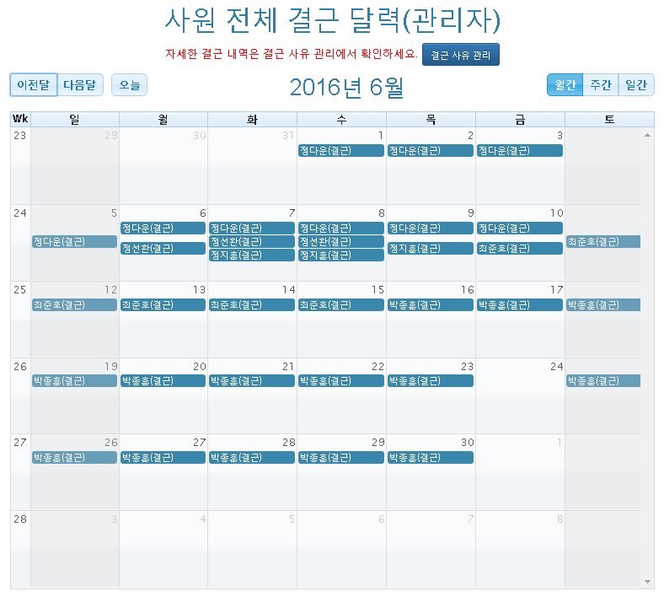

1. 월별로 좀더 상세하게 사원들의 결근 사유를 볼 수 있으며 좌측 입력 창에는 관리자가 직접 사원의 결근 사유를 입력 하며 우측 상단에는 월별 결근 사원 리스트, 우측 하단에는 3번 페이지에서 봤었던 사원의 결근 요청 내용이 결근 신청중인 리스트에 출력되며 승인 시에는 상단에 리스트에 올라가고 거절 시에는 목록에서 삭제된다.

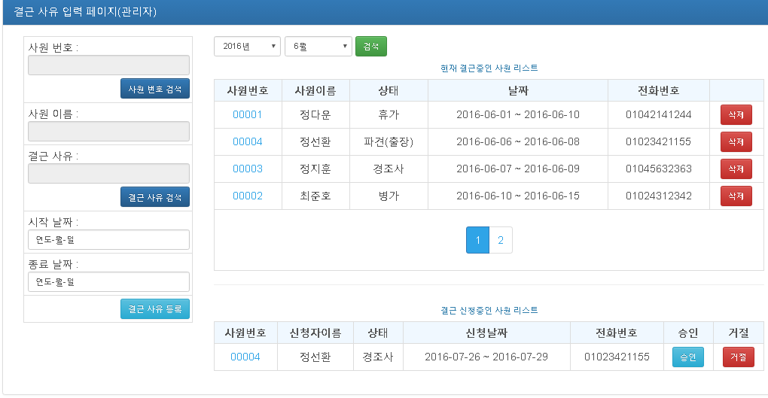

1. **CommuteController**

@RequestMapping("/get_events") - 달력에 DB에 있는 데이터들 넣기

@RequestMapping("/commute_check") - 출근,퇴근 데이터 넣기(Ajax)

@RequestMapping("/commute_holyday_process") - 결근 사유 등록하기

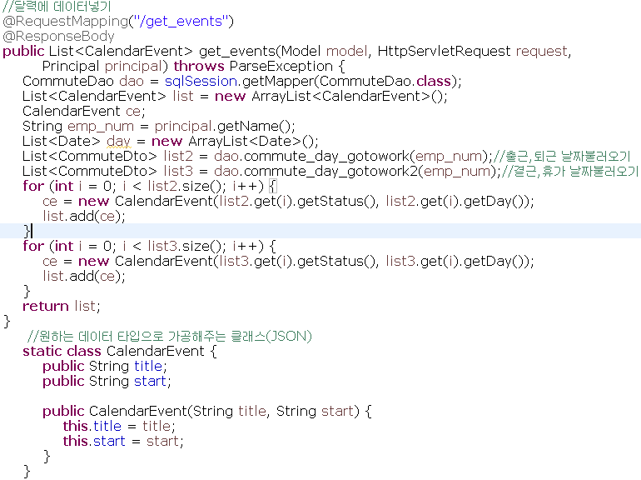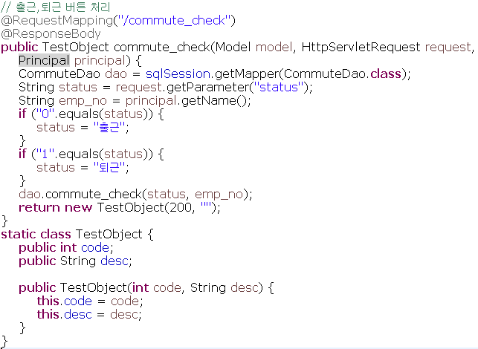

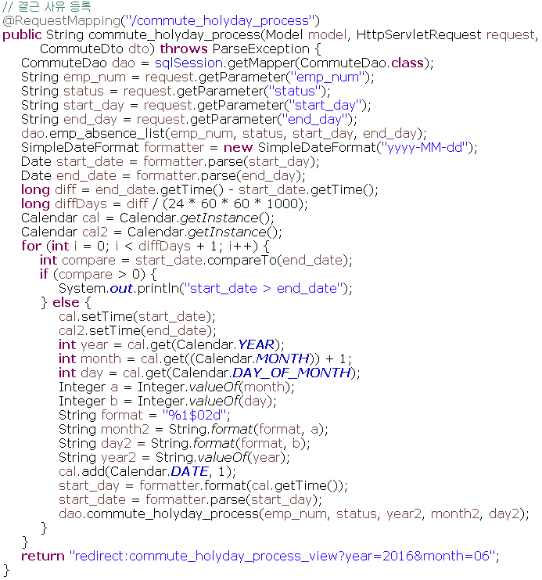

1. **2.commute.jsp**

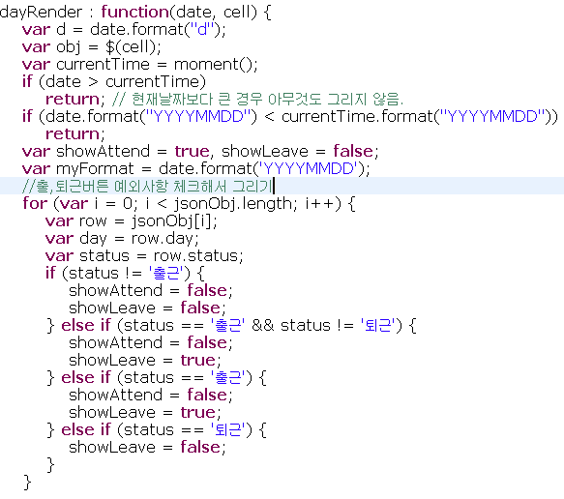

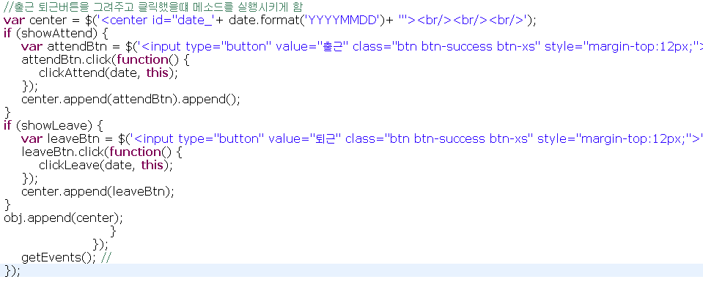

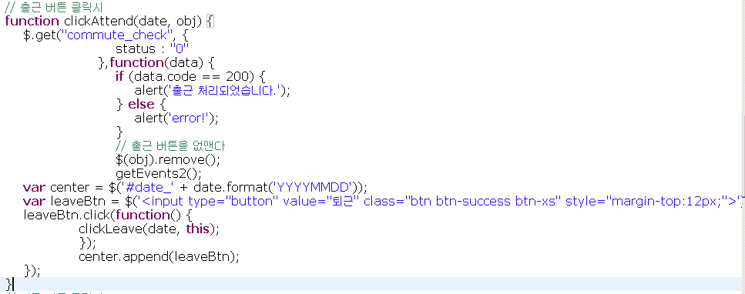

1. get_events 메소드는 달력에 DB에 있는 데이터를 넣기 위한 메소드로 DB에 저장되어있는 데이터 타입과 달력에 들어 가야 하는 데이터 타입이 서로 다르기 데이터 타입의 일치를 위해 CalendarEvent 클래스를 통해 title(상태), start(날짜와 시간) 원하는 데이터 타입으로 가공한다. (Json) 출근 ,퇴근 날짜 리스트와 결근,휴가 날짜 리스트를 구분한 이유는 사용하는 시간의 타입 형식이 다르기 때문에 쿼리의 복잡성 때문에 구분을 하였다.

commute_check 메소드는 사원이 출근 및 퇴근 버튼을 눌렀을 때 사용되는 메소드로 view 페이지에서 넘어온 status의 값이 0이면 DB에 저장할 때 status의 값을 출근으로1이면 퇴근으로 저장하는 역할이 있다.

리턴 타입을 TestObject으로 보내서 200을 반환하면 메소드의 실행 성공을, 반환하지 못하면 메소드의 실행 실패로 각 각의 alert(경고)창을 띄운다.

commute_holyday_process 메소드는 결근 사유 등록을 위한 메소드로 시작 날짜부터 종료날짜만을 입력 받았기 때문에 그 사이의 기간은for문을 돌려서 구하는데 날짜는 일반 숫자 연산과는 다르기 때문에 먼저 입력 받은 String 타입의 날짜들을 Date 타입으로 변환 시킨 다음 그 차이만큼의 일수로 for문을 돌리면서 start_date가 end_date보다 커지면 종료를 시켜야 하기 때문에 날짜간의 비교를 하는 메소드인 compareTo를 이용하여 서로 비교를 한다.

cal.setTime(start_date)를 이용하여 시작날짜를 세팅하여year, month, day를 각자의 변수에 저장하고 format(%1$02d)로 날짜 형태의 데이터로 맞춰준다.

그 후에 date를 하루씩 추가하면서 일정을 등록한다.

1. 달력에 출근,퇴근 버튼을 생성하기 전에 여러 가지 예외 체크를 한다. 예외 체크를 하는 이유는 출 퇴근 버튼 등이 현재 날짜보다 과거날짜나 미래날짜에 생기는 오류를 방지하고 또 휴가나 결근 시에도 마찬가지로 버튼의 생성을 막기 위함이다. date 와 currentTime 을 이용하여 현재 날짜보다 작거나(과거)큰(미래) 날짜에는 출,퇴근 버튼을 그리지 않고 return을 시킨다.

또 출근 버튼을 눌러야지만 퇴근 버튼이 뜨도록 default값을 설정해주고 조건문을 통해 예외의 상황을 체크한다. 예외 상황이 생기지 않았을 때는 해당되는 날짜에 출근 버튼을 innerHtml로 생성한다. 생성된 출근 버튼을 실행 하면 clickAttend(date, this) 메소드가 실행이 되며 Ajax 전송 방식을 통해 성공, 실패 시에 alert 메시지를 출력하고 성공 시에는 출근 버튼을 삭제하고 DB에 저장된 출근 시간을 달력에 출력한다. 성공적으로 출력이 된 후에는 퇴근 버튼을 생성하고 퇴근 버튼의 작동 원리는 출근과 동일하다.

|  |  |  |  |
| --- | --- | --- | --- |
| **기 능** | 근무 내역, 급여 등록,급여 조회 | | |
| **Table** | income_tax,  pay_management,  etc_pay_table,pay_check_no | **Controller** | PayController.java  CommuteController.java |
| **페이지** | hospital_pay_list_expectation,  preparation_pay_save_content_view,  commute_content.jsp,  pay_save_content_view.jsp | **주요사용기술** | MyBatis, JavaScript, jQuery,  AJAX, JSTL |

1. 예정 급여 리스트에서는 회계 내역,급여 내역에 저장했는지 여부로 저장이 완료 되었으면 회계저장완료, 저장이 되지 않았으면 회계저장대기 상태이다. 예정 급여 리스트에서 회계 내역에 저장 하지 않으면 급여가 확정되지 않기 때문에 개인이 급여 조회에서도 볼 수 가 없다. 예정 급여 리스트는 근태관리 테이블을 바탕으로 자동 계산되며 관리자만 접근이 가능하며 해당 달의 말일이 지난 달만 회계 저장이 가능하다.

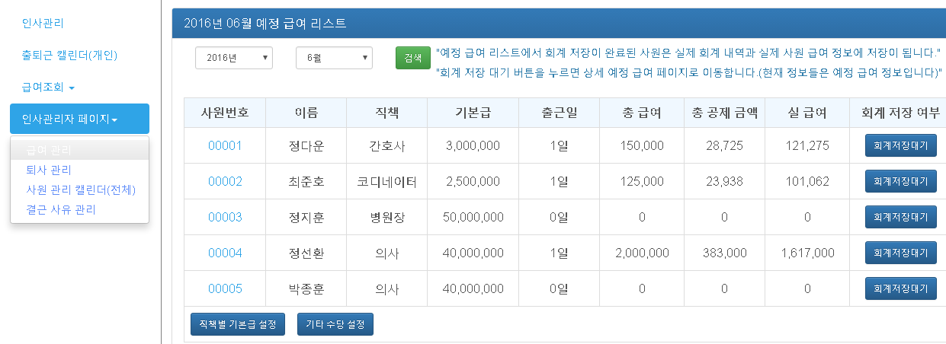

1. 1번 view에서 회계저장대기 버튼을 누르면 최종 급여내역을 등록 하는 view로 오게 되며 기본급과 해당 달의 근무내역을 바탕으로 자동계산이 되어 있다. 연차 수당은 12월에만 입력이 가능하며 잔여 휴가일에 따라 계산이 된다.

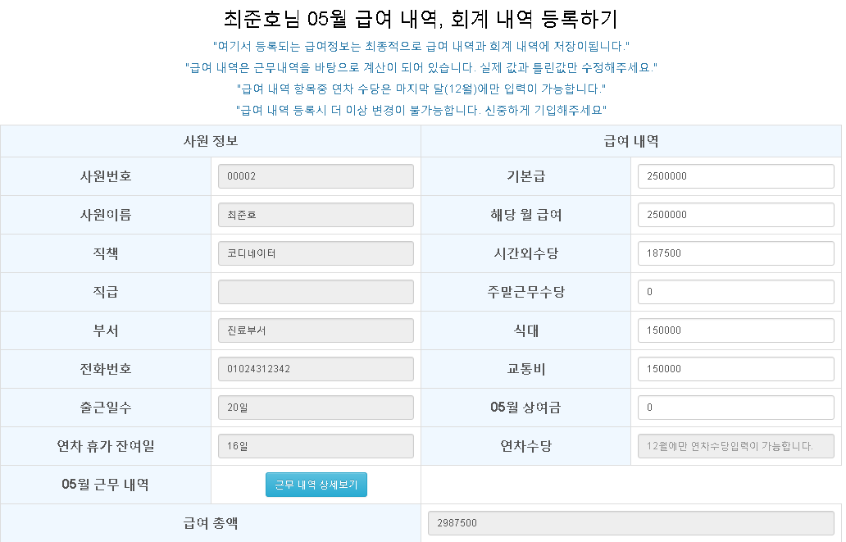

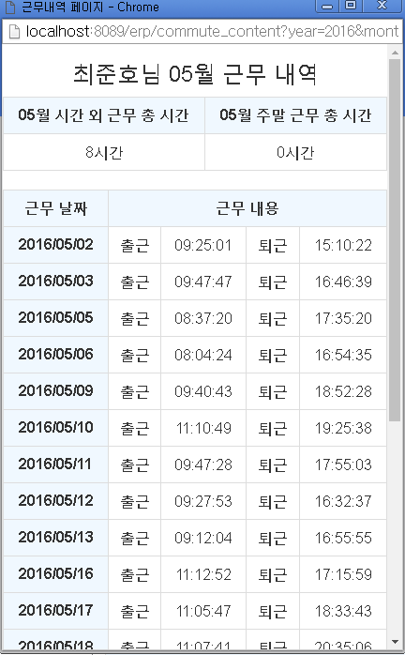

근무 내역은 근태 관리 테이블을 바탕으로 한달 동안의 근태 기록을 보여 주고 기타수당 및 해당 월 급여를 자동 계산 해줄 수 있게 한다.

1. 관리자가 모든 사원의 리스트를 볼 수 있는 반면에 사원은 자신의 정보만 볼 수 있다. 급여 조회는 관리자가 예정 급여에서 확정한 급여정보만 볼 수 있고 상세보기를 클릭하면 급여 내역뿐만 아니라 공제된 금액까지 상세하게 볼 수 있다.

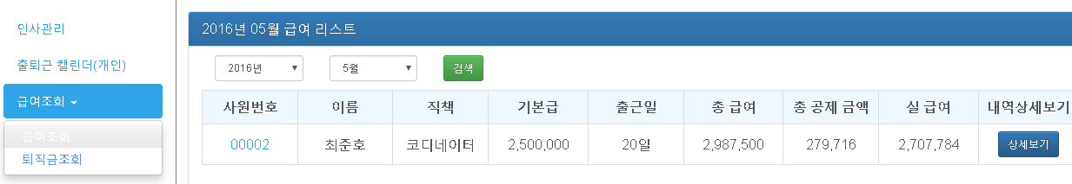

1. 급여 상세 내역에는 2번에서 입력한 급여내역을 바탕으로 공제 항목이 계산식에 따라서 자동 계산돼서 실 수령액까지 알 수 있게 된다.

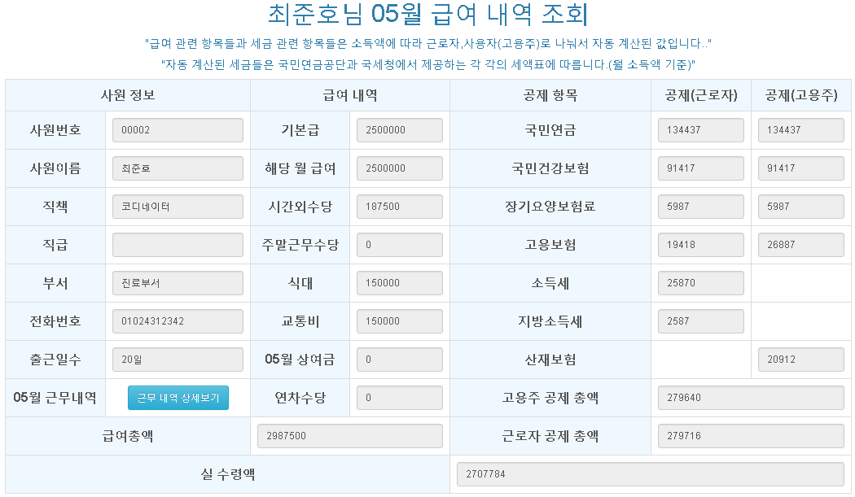

1. CommuteController

@RequestMapping("/commute_content") - 근무 내역 보기

1. PayController

@RequestMapping("/insert_account")- 급여 등록하기

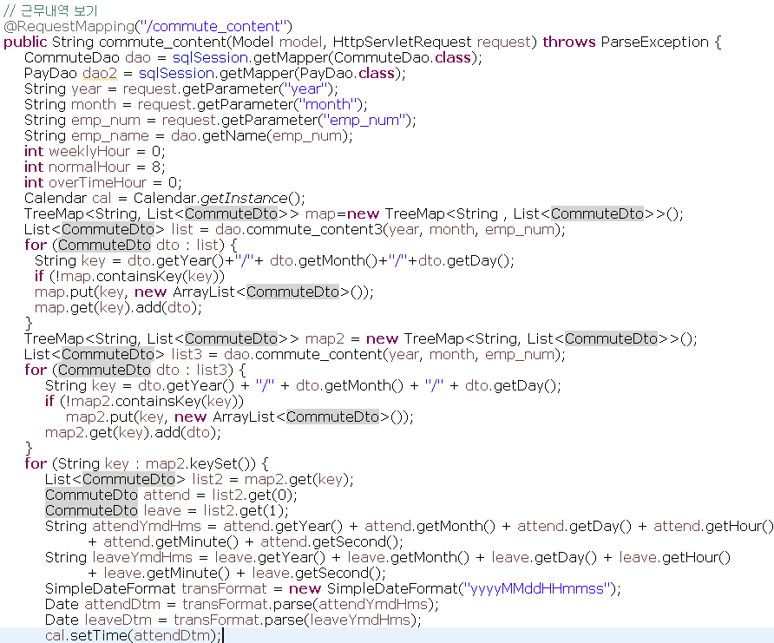

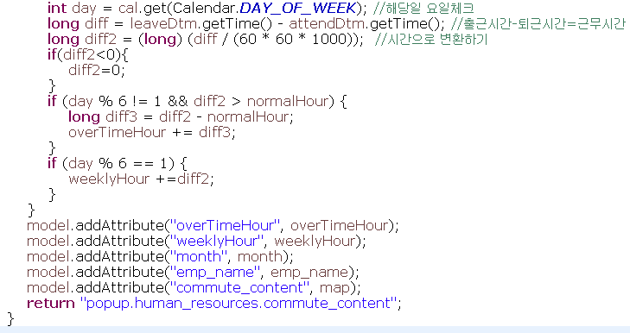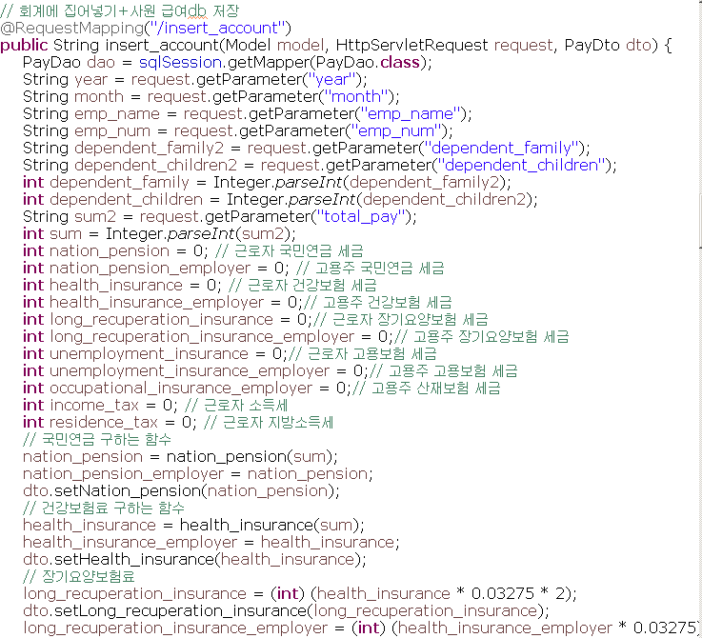

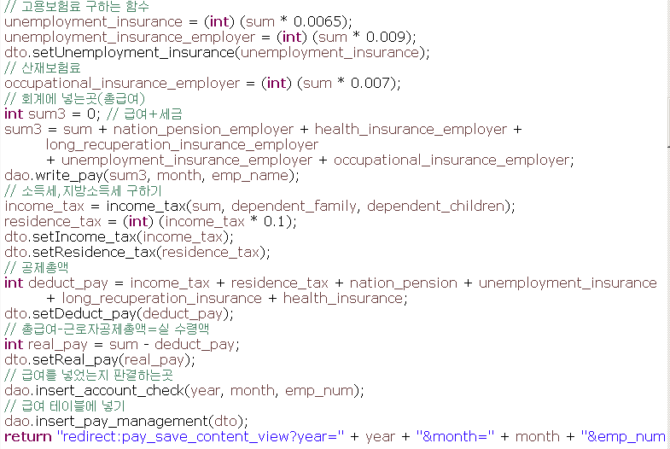

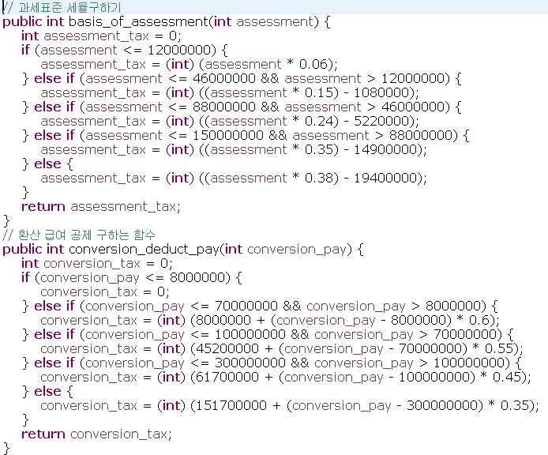

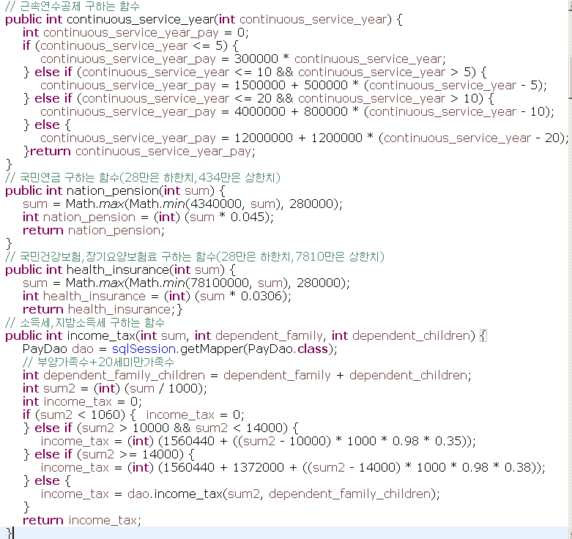

commute_content 메소드는 해당 달의 근태관리를 출력해주는 메소드로 DB에 출근, 퇴근, 휴가 등의 상태나 시간들이 같은 row(출근시간, 퇴근시간, 결근)에 들어가는 형태로 설계한 게 아닌 (출근, 시간), (퇴근, 시간), (결근) 이런 형태로 설계가 되어있기 때문에 TreeMap<String, List<CommuteDto>> 형태의 트리맵을 이용하여 년도, 달, 날짜를 key로 하고 value는 List타입의 값으로 만들고 맵의 키를 조회한 후에 값이 null일시에는 List를 넣어주고 그 List에 지정한 dto를 넣는다. 쉽게 말해서 같은 날짜 별로 출퇴근 기록 또는 결근 기록 등을 맵에 담는다.

맵 아래 리스트의 역할은 방금 전에 만든 맵을 바탕으로 날짜 메소드들을 이용해서 출근, 퇴근한 날짜 중에서 하루 근무시간이 8시간 초과한 만큼의 시간 과 주말근무 시간을 구해서 급여 등록 할 때 사용할 수 있게 해준다.

insert_account 메소드는 급여를 회계와 급여 테이블에 저장하는 메소드로 회계에는 사원에게 준 급여 + 4대보험을 포함한 총액수가 들어가고 급여 테이블에는 사원이 받은 급여에서 4대 보험과 나머지 세금들을 뺀 액수가 저장이 된다. 소수점을 자르기 위해 int형으로 대부분 형 변환을 했다.

국세청과 국민연금공단에서 제공하는 수식들로 조건문을 걸어서 계산을 했고 Math.max(Math.min(4340000, sum), 280000)같은 메소드의 경우에는 하한 값과 상한 값을 걸어놓은 메소드이다. (280000보다 작으면 280000 4340000보다 크면 4340000)

**제5장 프로젝트 주요 이슈와 해결방안**

5.1 주요 이슈와 해결방안

ESSENCE 프로젝트의 주요 이슈는 *회계* 부분입니다. 본 프로젝트 팀 구성원 중에 회계에 대해 잘 알고 있는 팀원이 없었기 때문입니다.

기존 ERP의 회계 부분을 참고해서 최대한 비슷하게 필요한 기능만 구현하려고 시도했으나 뒤에서 계산되는 계산법부터 병원에 정말 필요한 부분을 선별하기엔 팀 구성원 전원이 전문성이 부족했습니다.

그래서 쉽게 접근할 수 있는 가계부, 용돈기입장의 느낌으로 들어온 돈과 나간 돈을 입력할 수 있게 구현했고 돈의 흐름을 읽을 수 있게 그래프를 추가했습니다. 추후 솔루션을 확장할 때 전문가의 조언을 얻어 구체적으로 기능을 구현하고자 했습니다만 이번 경진대회 준비 기간에도 전문가의 도움을 받을 수 없었습니다.

이 이슈를 해결하기 위해서는 회계 관련 전문가의 도움이 필요하다고 판단되며 가능하다면 병원 회계 경험이 있는 전문가 분의 조언이 해당 프로젝트의 회계 부분에 신뢰도와 전문성을 높이는 데 큰 도움이 될 것입니다. 또한 전문가의 도움을 받을 수 있다면 급여 등을 포함하여 세금과 관련된 문제도 처리할 수 있기 때문에 현업에서 사용될 수 있는 가능성을 충분히 높일 수 있다고 생각됩니다. 위의 해결방안을 통해 회계 부분의 신뢰도와 전문성이 높아진다면 처리된 데이터를 통해 사용자에게 의미 있는 통계를 보여줄 수 있습니다. 사용자에게 제공되는 이 통계 자료는 병원 운영에 도움을 줄 것입니다.

**제6장 결론**

6.1 결론

이번 프로젝트는 아이디어 회의 때부터 큰 산이었습니다. 우리는 무엇을 만들어야 하는가, 에 대해 긴 시간 회의도 했지만 결과는 만족스럽지 않았습니다. 기존에 없는 것, 남들이 하지 않는 것을 해야 한다는 압박감이 모두에게 있었던 것 같습니다. 더 이상 시간을 지체할 수 없다는 판단 하에 시선을 돌렸고, 우리도 ERP 한 번 만들어보자! 그렇게 프로젝트가 시작됐습니다.

시작부터 프로젝트 기간 끝까지, 그리고 경진대회를 위한 문서화 작업까지 순탄하게 프로젝트가 진행되진 않았습니다. 많은 시행착오가 있었고, 다양한 오류가 발생했고, 다 완성된 부분이 우리의 목적과는 맞지 않다는 이유로 삭제되기도 했습니다. 하지만 중간발표 전에도, 최종발표 전에도, 그리고 지금까지도 우리 프로젝트인 ESSENCE에 대한 팀원의 열정은 말로 표현할 수 없습니다. 정해진 시간 안에 더 많은 것을 담지 못한 게 아쉽습니다.

이 프로젝트를 마무리하면서 확신할 수 있는 건 ESSENSE는 누군가에게 꼭 필요한 웹 솔루션이라는 것과 앞으로의 발전 가능성이 크다는 것입니다.

기존에 비용 등의 문제로 규모가 큰 종합 병원에서 사용되던 병원 종합 관리 시스템이 개인 병원에 맞춰 재구성되었다는 점에서 이미 그 가치가 충분히 있다고 생각됩니다.

머지 않은 미래에 개인 병원에서 웹 솔루션 ESSENCE가 진료를 포함한 병원 관리에 기여할 수 있는 솔루션이 되어 있길 기대합니다.

6.2 프로젝트를 마치며

* **윤 이 나**

KOSTA 교육을 통해 정말 많은 걸 배웠고 이번 프로젝트는 지난 6개월간 배운 모든 것을 쏟아 부은 결과물이라고 해도 과언이 아닐 겁니다. 지난 프로젝트 때는 부팀장의 위치에서, 이번 프로젝트 때는 팀장의 위치에서 프로젝트 기간 내내 할 수 있는 최선을 다했다고 생각했는데 늘 마무리를 할 때면 아쉬운 부분이 한 두 군데가 아닙니다. 그 때 조금만 더 할 걸, 그 때 조금 더 몰아붙일 걸. 특히 이번에는 팀장의 위치에서 한 팀을 이끄는 과정에서 제 스스로 부족한 점을 많이 느꼈습니다. 코딩뿐만 아니라 팀원들에게 어떤 부분을 맡겨야 하는가부터 이번 프로젝트의 문서화까지 처음 작업하는 부분도 많았지만 특히 팀장이라는 자리가 부담스러웠습니다. 어리고 부족한 게 많은 팀장이었지만 프로젝트 기간 내내 믿고 따라와준 팀원들이 너무 고맙습니다.

걱정과는 달리 밸런스가 매우 좋은 팀이었고 기능 구현을 위해 검색하고, 공부하고 구현한 걸 공유하는 과정에서 팀원 모두가 한 층 더 성장했다고 생각합니다. 수고하셨습니다!

* **신 정 은**

한국소프트웨어진흥협회에서 JAVA/SPRING F/W 교육과정을 이수하면서 배운 것을 활용하여 이번 ESSENCE(EMR+ERP) 프로젝트를 진행하면서 실력을 많이 키울 수 있는 시간이었던 것 같다.

학부 때에는 3명이내의 팀원으로 프로젝트를 진행해봤지만 그 이상의 인원으로 프로젝트를 해본 경험은 처음이어서 ‘어떻게 나눠야 하는지 견해차이는 생기지 않을지 부팀장으로써 팀에 도움이 돼야 할 텐데..’ 라는 걱정이 들었다. 하지만 걱정과는 달리 팀원들과 회의하면서 물어보고 도와주면서 모든 것을 소통하다 보니 좋은 팀워크를 이뤘고 수월하게 작업할 수 있었다.

프로젝트를 진행하면서 좋은 팀원들과 함께 프로젝트를 완성하며 협업과 소통을 배울 수 있었고 실력향상에도 많은 도움이 될 수 있는 좋은 경험이었다.

* **공 승 민**

ESSENCE(EMR+ERP) 프로젝트를 진행하면서 길다고 하면 길고 짧다고 하면 짧은 시간 동안 많은걸 배운 정말 값진 시간이라고 생각한다.

아쉬운 점은 스프링에 대해 많이 알지를 못해서 쓰지 못한 여러 가지 기능들과 시간을 효율적으로 쓰지 못한 점이다. DB설계나 기능 설계 각종 설계의 중요성을 이번 프로젝트로 깨달았다.

날도 더운데 정말 잘 해준 팀원 모두에게 진심으로 감사의 뜻을 전한다.

* **박 종 훈**

프로젝트를 참여하면서 기초적인 지식 숙지와 팀원들과 협업은 아무리 강조해조 지나치지 않다는 걸 느낄 수 있었습니다.

좀더 많은 공부와 코딩으로 지금보다 더 도움이 되는 팀원이 되려고 노력할 것이고 가슴에 남을 만한 충고와 상황에 맞는 배려를 해준 우리ESSENCE팀에게 감사의 말을 전합니다.

* **정 선 환**

KOSTA에서 6개월간 배운 웹 기술을 토대로 프로젝트를 진행했는데 생각보다 많은 것을 배운 것 같다. Spring을 사용하니 가독성도 좋고 흐름 파악도 빨리 되는 것 같아 매우 재미 있었고 무엇보다 팀원 들과 SVN을 이용해서 프로젝트를 주고받으니 의사소통 또한 편리하였다.

물론, 처음 사용하는 형상관리라 그런지 가끔 문제가 있었지만 그럴 때 마다 팀원들과 상의하고

다같이 문제를 해결하려고 노력을 모두 해줘서 작은 오류들은 금방 해결 할 수 있었다.

이번 프로젝트에서 팀원들과 더 사이가 돈독해지고 작은 말싸움 하나 없이 끝낼 수 있게 돼서

너무 다행이고 기쁘다. 나 또한 기술은 물론이고 문제가 발생했을 때 해결하려는 방법을 많이

배우게 되었고 개발 공부로서 도움이 많이 된 프로젝트였다.

* **정 지 훈**

1차 프로젝트를 진행할 땐 거의 후반부에 부트스트랩을 알았었는데, 기존의 CSS가 망가져버려서 도입을 하지 못했었다. 이번엔 처음부터 도입을 하니 괜찮겠지 라고 생각 했었으나, 또 프로젝트 후반부쯤 부트스트랩에도 템플릿이 있어서 기존 레이아웃이나 여러 기능들이 오픈 소스로 제공되고 있다는 것을 알게 되었다. 이번에도 도입을 하고 싶었으나, 기존에 잡혀있던 레이아웃이 크게 망가질 뿐만 아니라, 템플릿과 작업해둔 페이지의 CSS가 거리감이 있어서 포기 할 때쯤 회사를 소개할 front 페이지가 있는데, 여기엔 관리자모드의 CSS와 view단이 기본만 잡혀있어서 작업이 필요하단 얘길 듣고 템플릿을 적용시켰다.

적용 후 느낀 점은 확실히 디자인이나 기능들이 처음부터 만들며 작업하는 것보다 예쁘고, 세련되었으며 생각지도 못한 기능들이 많다는 것을 알았다.

가장 충격적이었던 기능은 스크립트만으로 Pagination을 만들어주는 것과, 오름, 내림차순을 만들어주는 것이었는데, 지금까진 무조건 DB를 거치는 방법만 알고 있어서 그런지 선입견이 깨진 느낌이었다.

작업하다 글 작성 부분에서 draft란 버튼이 양식에 있었는데 이게 무슨 기능을 하는지 구현이 되어있지 않아 멋대로 ‘임시저장 – 불러오기’ 라고 해석해서 cookie로 담아버리고, 고객관리LIST에서modal을 써봐야지 하고 도전했다가 값이 엉뚱하게 나와서 고생했었지만 지금 생각해보면 기능들이 신기해서 erp_project를 작업 할 때보다 front_project를 작업 할 때 더 신나고 재미있게 했던 것 같다.

아쉬웠던 점은 위에서도 적었지만 템플릿을 초기에 알아서 도입하지 못했던 점과 security, tiles등의 이해가 프로젝트 중반~후반쯤 알아서 security.xml 에서 URL 보안을 걸 때 고생했단 점이다. 초반부에 알았다면 URL경로 등을 맞춰서 /메뉴이름/* 같은 형식으로 간편하게 설정 할 수 있었다고 생각한다.

그래도 이번 프로젝트를 하면서 많은 부분들을 다루어봤고, 후회하지 않을 결과물이 나왔다고 생각한다. 코드에만 집중 할 수 있도록 도와준 팀장에게 감사하고, 여러 가지 도움을 주고받으며 여기까지 온 팀원들에게 고맙다고 전하고 싶다.